**SISTEM PENDUKUNG KEPUTUSAN SELEKSI KETUA OPERASIONAL DKM ULIL ALBAB UNIVERSITAS SANGGA BUANA DENGAN MENGGUNAKAN METODE *SIMPLE ADDITIVE WEIGHTING* (SAW) DAN *WEIGHTED PRODUCT* (WP)**

**SKRIPSI**

**Disusun sebagai salah satu syarat untuk memperoleh Gelar Sarjana Teknik pada Program Studi Teknik Informatika Universitas Sangga Buana YPKP**

**Disusun Oleh :**

**ILHAM TAUFIKURRAHMAN**

**2113181063**



**FAKULTAS TEKNIK**

**PROGRAM STUDI TEKNIK INFORMATIKA**

**UNIVERSITAS SANGGA BUANA YPKP**

**2022**

# LEMBAR PERSEMBAHAN

Puji syukur kepada Allah SWT. Atas rahmat dan karunia-nya yang telah memberikanku kekuatan, memberikanku dengan ilmu serta memperkenalkanku dengan cinta. Atas karunia serta kemudahan yang engkau berikan akhirnya skripsi ini dapat diselesaikan. Skripsi ini dipersembahkan untuk kedua orang tua dan keluarga yang telah memberikan do’a dan dukungan penuh dalam penulisan laporan skripsi ini.

# LEMBAR PERNYATAAN KEASLIAN TUGAS AKHIR

Yang bertanda tangan dibawah ini:

NPM : 2113181063

Nama : Ilham Taufikurrahman

Program Studi : S1 Teknik Informatika

Alamat : Jl. Sindangsari II No. 21

Dengan ini menyatakan bahwa tugas akhir yang saya buat dengan judul “SISTEM PENDUKUNG KEPUTUSAN SELEKSI KETUA OPERASIONAL DKM ULIL ALBAB UNIVERSITAS SANGGA BUANA DENGAN MENGGUNAKAN METODE *SIMPLE ADDITIVE WEIGHTING* (SAW) DAN *WEIGHTED PRODUCT* (WP)” adalah asli atau tidak menjiplak (plagiat) dan belum pernah dipublikasikan dimanapun dan dalam bentuk apapun.

Demikian surat pernyataan ini saya buat dengan sebenarnya tanpa ada paksaan dan tekanan dari pihak manapun dan apabila dikemudian hari ternyata dan pihak lain yang mengklaim judul dan isi tugas akhir ini atau saya memberi keterangan palsu maka saya bersedia kelulusan saya dari program studi Teknik Informatika dibatalkan

Dibuat di: Bandung

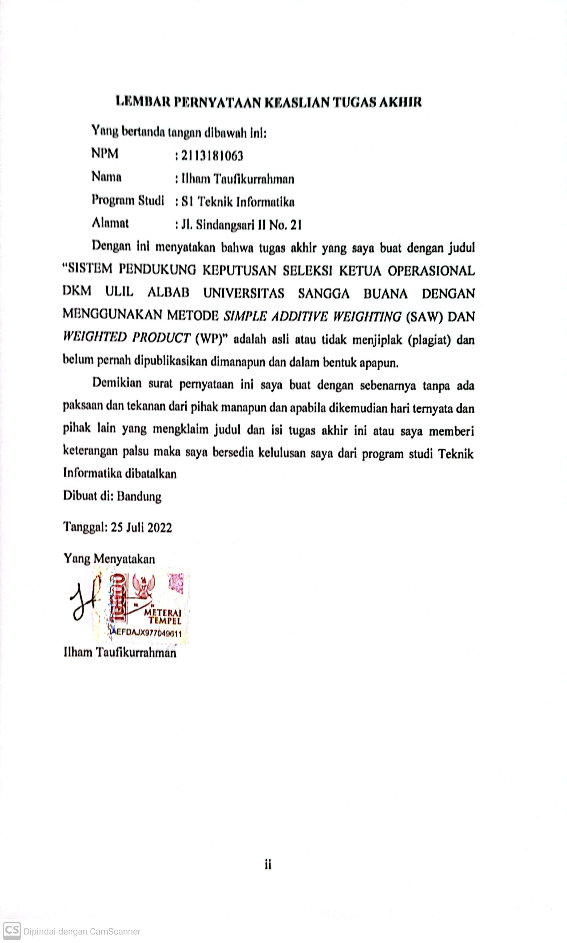Tanggal: 25 Juli 2022

Yang Menyatakan

Ilham Taufikurrahman

# LEMBAR PERSETUJUAN DAN PENGESAHAN TUGAS AKHIR

Nama : ILHAM TAUFIKURRAHMAN

NPM : 2113181063

Program Studi : S1 Teknik Informatika

Judul : Sistem Pendukung Keputusan Seleksi Ketua Operasional DKM Ulil Albab Universitas Sangga Buana dengan Menggunakan Metode *Simple Additive Weighting* (SAW) dan *Weighted Product* (WP)

Telah dipertahankan di hadapan penguji dan diterima sebagai bagian persyaratan yang diperlukan untuk memperoleh Gelar Sarjana Teknik pada Program Studi Teknik Informatika Universitas Sangga Buana YPKP Bandung

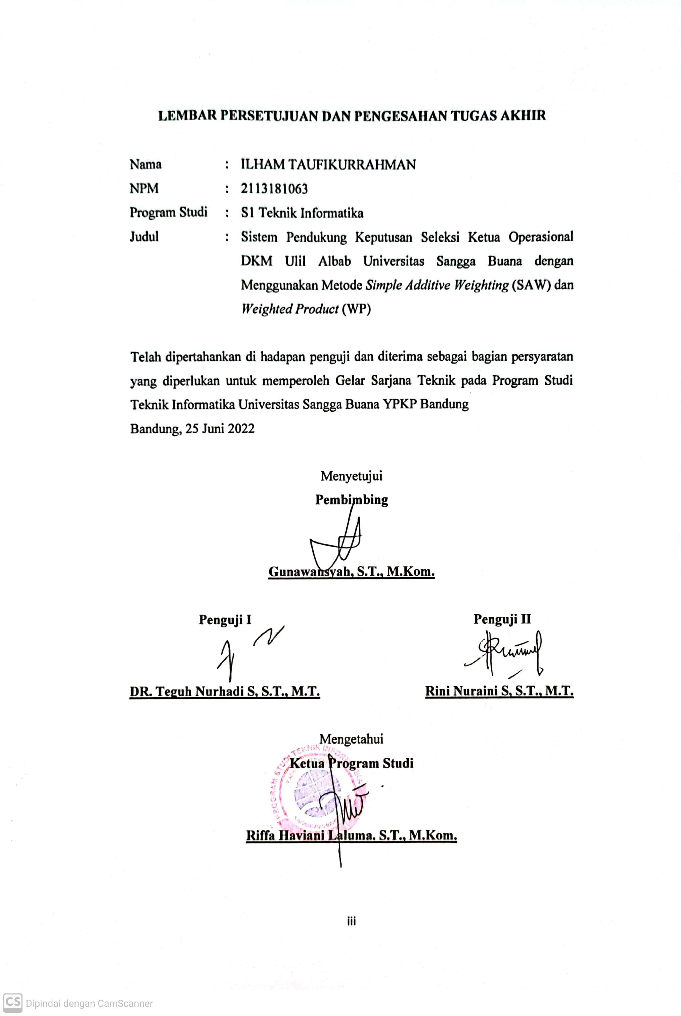Bandung, 25 Juni 2022

Menyetujui

**Pembimbing**

**Gunawansyah, S.T., M.Kom.**

**Penguji I Penguji II**

**DR. Teguh Nurhadi S, S.T., M.T. Rini Nuraini S, S.T., M.T.**

Mengetahui

**Ketua Program Studi**

**Riffa Haviani Laluma. S.T., M.Kom.**

# KATA PENGANTAR

Segala puji dan syukur Saya panjatkan kehadirat Allah Subhanu wa Ta’ala yang sudah melimpahkan hidayahnya serta memberi kami kesempatan didalam menyelesaikan skripsi yang sudah saya buat ini.

Skripsi ini sudah disusun untuk memenuhi salah satu dari persyaratan dalam mendapatkan gelar Teknik untuk para Mahasiswa dari Fakultas Teknik Universitas Sangga Buana.

Pada kesempatan ini, Penulis banyak mengucapkan terima kasih pada pihak-pihak yang terkait yang sudah memberi dukungan moral. Serta juga bimbingannya untuk kami. Ucapan terima kasih ini kami tujukan pada:

1. Ibu Riffa Haviani Laluma, S.Kom., MT. selaku Ketua Program Studi S1 Teknik Informatika.
2. Bapak Gunawansyah, ST., M.Kom. selaku pembimbing skripsi.
3. Orang Tua serta teman-teman kami yang ikut serta mendukung proses penyelesaian skripsi sampai selesai.

Susunan dari skripsi ini telah dibuat secara sebaik-baiknya, tapi tentu masih banyak sekali kekurangannya. Oleh karena itu apabila terdapat kritik ataupun saran apapun yang sifatnya itu membangun untuk penulis, dengan senang hati penulis mengucapkan terima kasih.

# ABSTRAK

Sebuah instansi atau organisasi tidak akan pernah luput dari sebuah proses pengambilan keputusan. Untuk mendukung proses pengambilan keputusan tersebut bisa digunakan suatu sistem yang dinamakan Sistem Pendukung Keputusan. Di organisasi DKM Ulil Albab pemilihan ketua operasional masih menggunakan metode *voting*. Metode tersebut hanya berdasarkan kepada penilaian di lapangan. Untuk mempermudah organisasi dalam pengambilan keputusan perlu dibuat suatu sistem pendukung keputusan sehingga bisa membantu pengurus DKM Ulil Albab dalam menentukan ketua secara lebih sistematis dan terstruktur. Sistem pendukung keputusan yang digunakan dalam penelitian ini untuk seleksi ketua operasional menggunakan perbandingan metode *Simple Additive Weighting* dan *Weighted Product* untuk mengetahui akurasi dari kedua metode tersebut. Aplikasi Sistem Pendukung Keputusan Seleksi Ketua Operasional berbasis Android ini bisa menghasilkan keputusan yang lebih transparan dan objektif. Perbandingan perhitungan kedua metode tersebut dengan bobot dan nilai yang sama menghasilkan hasil keputusan yang tidak sama dari berbagai alternatif pilihan yang ada.

**Kata kunci** : Sistem Pendukung Keputusan, Seleksi, *Simple Additive Weighting*, *Weighted Product*, Dewan Kemakmuran Masjid

# *ABSTRACT*

*An agency or organization will never escape from a decision-making process. To support the decision-making process, a system called a Decision Support System can be used. In the Ulil Albab DKM organization, the election of the operational chairman still uses the voting method. This method is only based on field assessments. To facilitate the organization in making decisions, it is necessary to make a decision support system so that it can assist the Ulil Albab DKM management in determining the chairman in a more systematic and structured manner. The decision support system used in this study for the selection of operational leaders uses a comparison of the Simple Additive Weighting and Weighted Product methods to determine the accuracy of the two methods. This Android-based Operational Chair Selection Decision Support System application can produce more transparent and objective decisions. Comparison of the calculations of the two methods with the same weight and value results in unequal decision results from the various alternative choices available.*

***Keywords****: Decision Support System, Selection, Simple Additive Weighting, Weighted Product, Mosque Prosperity Council*

# DAFTAR ISI

LEMBAR PERSEMBAHAN i

LEMBAR PERNYATAAN KEASLIAN TUGAS AKHIR ii

LEMBAR PERSETUJUAN DAN PENGESAHAN TUGAS AKHIR iii

KATA PENGANTAR iv

ABSTRAK v

*ABSTRACT* vi

DAFTAR ISI vii

DAFTAR GAMBAR x

DAFTAR TABEL xii

BAB 1 1

PENDAHULUAN 1

1.1 Latar Belakang Masalah 1

1.2 Rumusan Masalah 2

1.3 Batasan Masalah 2

1.4 Maksud dan Tujuan 3

1.5 Metode Penelitian 3

1.5.1 Metode Pengumpulan Data 3

1.5.2 Metode Pengembangan Sistem 4

1.5.3 Metode Pengembangan Perangkat Lunak 4

1.6 Sistematika Penulisan 5

BAB II 7

LANDASAN TEORI 7

2.1 Sistem 7

2.2 Sistem Pendukung Keputusan 8

2.3 *Simple Additive Weighting* 9

2.4 *Weighted Product* 10

2.5 Seleksi 11

2.6 Dewan Kemakmuran Masjid 12

2.7 Android 12

2.8 Flutter 12

2.9 Dart 14

2.10 *Unified Modeling Language* 15

2.10.1 *Use Case* Diagram 15

2.10.2 *Activity* Diagram 16

2.10.3 *Sequence* Diagram 17

2.10.4 *Class* Diagram 17

2.11 *Database* 18

2.11.1 Mysql 18

BAB III 19

ANALISIS DAN PERANCANGAN 19

3.1 Profil DKM Ulil Albab 19

3.2 Analisis Sistem Berjalan 20

3.3 Sistem yang Diusulkan 21

3.3.1 Perhitungan Metode SAW 23

3.3.2 Perhitungan Metode WP 25

3.3.3 Perbandingan Metode SAW dan WP 27

3.3.4 Perancangan UML 27

3.3.5 PerancanganBasis Data 46

3.3.6 Perancangan Antar Muka 50

BAB IV 56

IMPLEMENTASI DAN PENGUJIAN SISTEM 56

4.1 Implementasi 56

4.2 Pengujian 66

4.2.1 Pengujian *Blackbox* 66

4.2.2 Pengujian Beta 74

BAB V 81

PENUTUP 81

5.1 Kesimpulan 81

5.2 Saran 82

DAFTAR PUSTAKA 83

# DAFTAR GAMBAR

**Gambar 1.1** Tahapan metode extreme programming 4

**Gambar 2.1** Logo flutter 13

**Gambar 2.2** Logo dart 14

**Gambar 2.3** Contoh use case diagram 16

**Gambar 2.4** Contoh activity diagram 16

**Gambar 2.5** Contoh sequence diagram 17

**Gambar 2.6** Contoh class diagram 17

**Gambar 3.1** Flowchart sistem yang berjalan 20

**Gambar 3.2** Sistem yang diusulkan 21

**Gambar 3.3** Use case diagram 28

**Gambar 3.4** Activity diagram mengelola data calon 34

**Gambar 3.5** Activity diagram mengelola data kriteria 35

**Gambar 3.6** Activity diagram mengelola data nilai 36

**Gambar 3.7** Activity diagram perhitungan metode SAW 37

**Gambar 3.8** Activity diagram perhitungan metode WP 38

**Gambar 3.9** Activity diagram hasil akhir 39

**Gambar 3.10** Sequence diagram mengelola data calon 40

**Gambar 3.11** Sequence diagram mengelola data kriteria 41

**Gambar 3.12** Sequence diagram mengelola data nilai 42

**Gambar 3.13** Sequence diagram perhitungan metode SAW 43

**Gambar 3.14** Sequence diagram perhitungan metode WP 44

**Gambar 3.15** Sequence diagram hasil akhir 45

**Gambar 3.16** Class diagram 46

**Gambar 3.17** Perancangan halaman register 50

**Gambar 3.18** Perancangan halaman login 51

**Gambar 3.19** Perancangan halaman data calon 51

**Gambar 3.20** Perancangan halaman tambah data calon 52

**Gambar 3.21** Perancangan halaman ubah data calon 52

**Gambar 3.22** Perancangan halaman hapus calon 53

**Gambar 3.23** Perancangan halaman data kriteria 53

**Gambar 3.24** Perancangan halaman ubah kriteria 54

**Gambar 3.25** Perancangan halaman perhitungan metode SAW 54

**Gambar 3.26** Perancangan halaman perhitungan metode WP 55

**Gambar 3.27** Perancangan halaman hasil akhir 55

**Gambar 4.1** Implementasi halaman login 56

**Gambar 4.2** Implementasi halaman register 57

**Gambar 4.3** Implementasi halaman home admin 57

**Gambar 4.4** Implementasi halaman home calon yang pertama 58

**Gambar 4.5** Implementasi halaman home calon yang kedua 58

**Gambar 4.6** Implementasi halaman home detail admin 59

**Gambar 4.7** Implementasi halaman home detail pembina 60

**Gambar 4.8** Implementasi halaman home detail pengurus lama 60

**Gambar 4.9** Implementasi halaman daftar calon 61

**Gambar 4.10** Implementasi halaman edit calon 61

**Gambar 4.11** Implementasi halaman batal daftar 62

**Gambar 4.12** Implementasi halaman kriteria 63

**Gambar 4.13** Implementasi halaman kriteria admin 63

**Gambar 4.14** Implementasi halaman edit kriteria admin 64

**Gambar 4.15** Implementasi halaman perhitungan SAW 64

**Gambar 4.16** Implementasi halaman perhitungan WP 65

**Gambar 4.17** Implementasi halaman perbandingan SAW & WP 65

**Gambar 4.18** Grafik jawaban kuesioner pertanyaan 1 76

**Gambar 4.19** Grafik jawaban kuesioner pertanyaan 2 77

**Gambar 4.20** Grafik jawaban kuesioner pertanyaan 3 78

**Gambar 4.21** Grafik jawaban kuesioner pertanyaan 4 79

**Gambar 4.22** Grafik jawaban kuesioner pertanyaan 5 80

# DAFTAR TABEL

**Tabel 3.1** Kriteria 22

**Tabel 3.2** Bobot kriteria 22

**Tabel 3.3** Alternatif dan rating kecocokan 23

**Tabel 3.4** Hasil normalisasi 24

**Tabel 3.5** Hasil nilai preferensi 25

**Tabel 3.6** Hasil nilai vektor s 26

**Tabel 3.7** Hasil nilai vektor v 26

**Tabel 3.8** Tabel perbandingan 27

**Tabel 3.9** Skenario use case mengelola data calon - admin 28

**Tabel 3.10** Skenario use case mengelola data calon - calon ketua operasional 29

**Tabel 3.11** Skenario use case mengelola data calon - pengurus lama 29

**Tabel 3.12** Skenario use case mengelola data calon – ketua umum 30

**Tabel 3.13** Skenario use case mengelola data kriteria - admin 30

**Tabel 3.14** Skenario use case mengelola data kriteria 31

**Tabel 3.15** Skenario use case mengelola nilai calon 31

**Tabel 3.16** Skenario use case perhitungan metode SAW 32

**Tabel 3.17** Skenario use case perhitungan metode WP 32

**Tabel 3.18** Skenario use case hasil akhir perbandingan 33

**Tabel 3.19** Tabel users 47

**Tabel 3.20** Tabel calon 47

**Tabel 3.21** Tabel nilai_calon 48

**Tabel 3.22** Tabel administrasi 48

**Tabel 3.23** Tabel pengalaman 49

**Tabel 3.24** Tabel wawasan 49

**Tabel 3.25** Tabel hafalan 49

**Tabel 3.26** Tabel fasih 50

**Tabel 4.1** Hasil pengujian blackbox halaman login 66

**Tabel 4.2** Hasil pengujian blackbox halaman register 67

**Tabel 4.3** Hasil pengujian blackbox halaman home admin 67

**Tabel 4.4** Hasil Pengujian blackbox halaman home calon ketua operasional 68

**Tabel 4.5** Hasil pengujian blackbox halaman home detail admin 68

**Tabel 4.6** Hasil pengujian blackbox halaman home detail pembina 69

**Tabel 4.7** Hasil pengujian blackbox halaman home detail pengurus lama 69

**Tabel 4.8** Hasil pengujian blackbox halaman daftar calon 69

**Tabel 4.9** Hasil pengujian blackbox halaman edit calon 70

**Tabel 4.10** Hasil pengujian blackbox halaman batal daftar 71

**Tabel 4.11** Hasil pengujian blackbox halaman kriteria 71

**Tabel 4.12** Hasil pengujian blackbox halaman kriteria admin 72

**Tabel 4.13** Hasil pengujian blackbox halaman edit kriteria admin 72

**Tabel 4.14** Hasil pengujian blackbox halaman perhitungan SAW 73

**Tabel 4.15** Hasil pengujian blackbox halaman perhitungan WP 73

**Tabel 4.16** Hasil pengujian blackbox halaman perbandingan SAW & WP 73

**Tabel 4.17** Skala likert dan interval 74

**Tabel 4.18** Daftar pertanyaan 75

**Tabel 4.19** Kuesioner pertanyaan 1 75

**Tabel 4.20** Kuesioner pertanyaan 2 76

**Tabel 4.21** Kuesioner pertanyaan 3 77

**Tabel 4.22** Kuesioner pertanyaan 4 78

**Tabel 4.23** Kuesioner pertanyaan 5 79

# BAB 1

# PENDAHULUAN

## Latar Belakang Masalah

Suatu instansi atau organisasi tidak akan pernah luput dari pengambilan keputusan. Untuk mendukung dalam pengambilan keputusan tersebut digunakan suatu sistem informasi yang dinamakan Sistem Pendukung Keputusan. Sistem pendukung keputusan dibangun untuk mempermudah instansi maupun organisasi dalam pengambilan keputusan. Sistem dapat mengambil keputusan sesuai dengan kriteria-kriteria yang telah dimasukkan.

Pemilihan ketua dalam instansi maupun organisasi merupakan kegiatan yang wajib ada. Dalam pemilihan ketua tersebut dibutuhkan kejelian dalam penilaian dan juga harus selektif. Hal tersebut diharapkan dapat memperoleh ketua yang bertanggung jawab dan juga pantas untuk memimpin suatu instansi ataupun organisasi. Penentuan ketua digunakan untuk mendapatkan ketua yang memiliki kriteria dan kepribadian yang baik. Sehingga dapat dipilih ketua yang terbaik yang dapat memimpin organisasi [1].

Umumnya proses pemilihan ketua di suatu organisasi masih menggunakan *voting*, tidak terkecuali di Dewan Kemakmuran Masjid Ulil Albab. Proses seleksi tersebut hanya berdasarkan kepada penilaian di lapangan. Tidak jarang juga keputusan yang diambil tersebut tidak tepat dan menimbulkan perdebatan yang berakibat pada kinerja ketua yang kurang maksimal. Untuk mempermudah organisasi dalam pengambilan keputusan, diperlukan suatu sistem pendukung keputusan sehingga bisa membantu pengurus DKM Ulil Albab dalam menentukan ketua secara transparan dan objektif. Maka dari itu dibuatlah sebuah sistem pendukung keputusan seleksi ketua operasional menggunakan metode *Simple Additive Weighting* dan *Weighted Product*.

Dengan adanya sistem tersebut diharapkan dapat membantu pengurus dalam melakukan seleksi ketua operasional dengan ketelitian yang lebih baik dan mendapatkan hasil yang tepat, akurat, efektif dan efisien. Oleh karena itu, pada penelitian ini dibuat dan diimplementasikan sistem dalam bentuk yang terkomputerisasi dengan judul “SISTEM PENDUKUNG KEPUTUSAN SELEKSI KETUA OPERASIONAL DKM ULIL ALBAB UNIVERSITAS SANGGA BUANA DENGAN MENGGUNAKAN METODE *SIMPLE ADDITIVE WEIGHTING* (SAW) DAN *WEIGHTED PRODUCT* (WP)”.

## Rumusan Masalah

Berdasarkan penjelasan dari latar belakang di atas, maka dapat dirumuskan beberapa permasalahan yang terjadi, di antaranya:

1. Bagaimana merancang sistem pendukung keputusan seleksi calon ketua operasional DKM Ulil Albab Universitas Sangga Buana menggunakan perbandingan metode *Simple Additive Weighting* (SAW) dan Weighted Product (WP)?
2. Bagaimana mengimplementasikan sistem pendukung keputusan dalam seleksi calon ketua operasional DKM Ulil Albab Universitas Sangga Buana?

## Batasan Masalah

Batasan masalah dalam penelitian ini di antaranya:

1. Metode yang digunakan dalam penelitian ini adalah perbandingan metode *Simple Additive Weighting* dan *Weighted Product*
2. Sistem pendukung keputusan ini berbasis android dengan menggunakan bahasa pemrograman dart dan framework flutter untuk mendesain programnya.
3. Database yang digunakan dalam program ini adalah mysql dengan Bahasa pemrograman PHP.
4. Kriteria yang digunakan dalam program ini terdiri dari seleksi tahap awal, pengalaman organisasi, nilai wawasan keislaman, hafalan al-quran dan juga kefasihan dalam membaca al-quran.

## Maksud dan Tujuan

Maksud dari penelitian ini adalah untuk membuat sistem pendukung keputusan seleksi ketua operasional DKM Ulil Albab Universitas Sangga Buana dengan menggunakan perbandingan metode *Simple Additive Weighting* (SAW) dan *Weighted Product* (WP).

Adapun tujuan dari penelitian ini di antaranya:

1. Untuk mengetahui perbandingan penilaian dengan 2 metode berbeda dengan karakteristik yang sama.
2. Mempercepat dalam proses perhitungan penilaian seleksi ketua operasional DKM Ulil Albab.
3. Membuat keputusan dalam seleksi ketua operasional lebih transparan, akurat dan objektif berdasarkan kriteria beserta bobot yang sudah ditentukan.

## Metode Penelitian

Cara ilmiah untuk memperoleh data dengan capaian serta fungsinya tertentu, penjelasan tersebut biasa disebut dengan metode penelitian. Di dalam proses pembuatan Sistem Pendukung Keputusan ini, metode penelitian yang diterapkan dibagi menjadi tiga bagian, yaitu metode pengumpulan data, metode pengembangan sistem dan metode pengembangan perangkat lunak.

### Metode Pengumpulan Data

Metode pengumpulan data adalah teknik yang dilakukan untuk mengumpulkan data. Di bawah ini merupakan teknik pengumpulan data yang dipakai di penelitian ini:

1. Wawancara

Wawancara ialah teknik pengumpulan data dengan cara tatap muka serta tanya jawab secara langsung antara pengumpul data dan peneliti terhadap narasumber. Pada tahap ini, dilakukan tanya jawab secara langsung kepada para pengurus DKM Ulil Albab.

1. Studi Pustaka

Pada tahap ini penulis mencari referensi teori yang relevan dengan studi kasus atau permasalahan yang ditemukan. Referensi tersebut didapatkan dari jurnal, buku, situs-situs internet dan artikel laporan penelitian.

### Metode Pengembangan Sistem

Pengembangan sistem menggunakan yang digunakan di penelitian ini adalah metode *Simple Additive Weighting* (SAW) dan *Weighted Product* (WP). Metode *SAW* merupakan salah satu metode yang dipakai dalam proses pembuatan sistem pendukung keputusan. Konsep dasar dari kedua metode ini hampir sama, yaitu dengan menggunakan pembobotan di setiap alternatif.

### Metode Pengembangan Perangkat Lunak

Metode *Extreme Programming* (XP)digunakan pada penelitian ini untuk melakukan pengembangan perangkat lunak. XP adalah sebagian metode pengembangan perangkat lunak berbasiskan agile. Agile adalah prinsip pengembangan perangkat lunak yang memprioritaskan penyesuaian terhadap apa yang berubah, sangat mementingkan sekali fungsi dari suatu aplikasi daripada pendokumentasian [2][3].

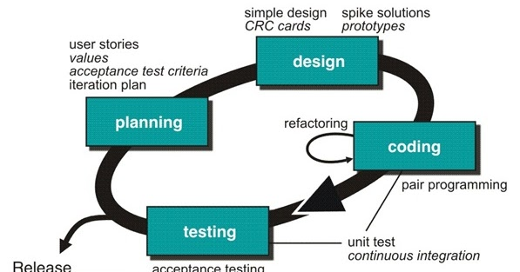

**Gambar 1.1** Tahapan metode extreme programming

XP memiliki kerangka dalam melaksanakan kegiatannya, di antaranya:

1. Perencanaan(*Planning*)

Sebelum melakukan hal lain terlebih dahulu harus mengumpulkan persyaratan dari peranti yang akan dilakukan pengembangan. Perencanaan akan menuju kepada pengadaan kisah keperluan pengguna untuk menjabarkan fungsi, fitur dan keluaran dari sistem yang akan dikembangakan.

1. Perancangan(*Design*)

Prinsip *Keep It Simple* (KIS) merupakan prinsip yang digunakan dalam metode ini. Perancangan yang rumit tidak akan dipilih jika ada perancangan yang sederhana. Meskipun pengembang merekomendasikan untuk menambahkan perancangan tambahan, akan tetapi itu tidak diperlukan maka tetap saja tidak perlu dibuat. Itu karena metode ini memakai penggunaan *class responsibility card* (CRC) sebagai prosedur yang ampuh untuk mempertimbangkan akan perangkat lunak dalam situasi berorientasi objek. Apabila terjadi hal yang tidak diinginkan saat membuat perancangan *story* pengguna, maka akan diberikan solusi yang disebut dengan *spike solution*. *Spike solution* merupakan pekerjaan membuat segera satu prototipe operasional dari separuh perancangan yang mendapat kendala.

1. Pengkodean(*Coding*)

Dalam metode ini sebaiknya *programmer* menggunakan konsep *pair programming* (Pemrograman berpasang). Artinya 2 orang yang saling bekerja sama dalam menulis kode program untuk setiap 1 *story*. Dengan konsep tersebut akan memberikan kesempatan lebih gesit di dalam memecahkan suatu masalah.

1. Pengujian (*Testing*)

Dikerjakannya tahapan pengujian apabila tahapan pengkodean telah selesai. Tahapan ini tujuannya adalah agar dapat mengetahui kesalahan yang terlihat ketika sistem sedang berjalan [4].

## Sistematika Penulisan

Dalam tugas akhir ini, sistematika penulisannya dibagi menjadi sejumlah bab, di antaranya:

**BAB I : PENDAHULUAN**

Pendahuluan berisi tentang latar belakang dari permasalahan yang dihadapi, rumusan masalah, batasan masalah, maksud dan tujuan, metode penelitian serta sistematika penulisan.

**BAB II : LANDASAN TEORI**

Landasan Teori tentang pembahasan tentang teori-teori yang ada kaitannya dengan penelitian yang sedang dilakukan, seperti konsep dasar model pengembangan sistem, konsep dasar pemrograman, dan peralatan pendukung sistem yang dijadikan sebagai rujukan dalam melakukan penelitian.

**BAB III : ANALISIS DAN PERANCANGAN**

Analisis serta perancangan isinya mengenai penjelasan tentang analisa perancangan sistem yang akan dibangun, yang meliputi analisis sistem berjalan, sistem yang diusulkan, perancangan UML, perancangan *database*, serta perancangan antar muka.

**BAB IV : IMPLEMENTASI DAN PENGUJIAN SISTEM**

Berisikan tentang implementasi, pengujian dan analisa hasil dari penelitian terhadap properti dari aplikasi android. Sehingga bisa diketahui apakah sistem tersebut sanggup menuntaskan masalah yang ada serta cocok dengan tujuan dari penelitian ini.

**BAB V : PENUTUP**

Berisikan tentang kesimpulan dari pelaksanaan tugas akhir ini. Penutup juga berisikan tentang saran, di mana saran tersebut bisa bermanfaat untuk pembaharuan sistem pada waktu ke depannya.

# BAB II

# LANDASAN TEORI



## Sistem

Menurut apa yang ada pada Kamus Besar Bahasa Indonesia (KBBI) sistem yaitu unsur yang saling terhubung satu sama lain dan teratur sehingga dapat terbentuklah sebuah totalitas [5]. Sedangkan menurut istilah, untuk menggapai satu tujuan, sistem memerlukan komponen dan elemen yang keduanya saling terhubung agar dapat mengalirkan informasi, energi ataupun materi. Sistem memiliki karakteristik khusus yaitu penghubung, memiliki batas sistem, komponen-komponen, lingkungan luar sistem, masukkan dan keluaran (input/output), pengolahan (*processing*) dan incaran (*objective*) atau disebut juga tujuan (*goal*) [6].

Sistem saling berinteraksi menggunakan komponen-komponennya. Komponen-komponen tersebut dapat bekerja sama untuk mencapai satu kesatuan. Komponen sistem bisa berupa bagian-bagian sistem. Di bawah ini adalah bagian-bagian dari sistem.

1. Batasan sistem

Batasan sistem yaitu daerah yang membatasi atau bisa disebut sebagai penghalang antara suatu sistem dengan sistem lainnya ataupun dengan lingkungan luarnya. Batasan sistem ini bisa membuat suatu sistem dipandang sebagai suatu kesatuan. Batasan sistem menjelaskan ruang lingkup daripada sistem tersebut.

1. Lingkungan luar sistem.

Lingkungan luar sistem yaitu apa-apa saja yang di luar batas dari sistem yang dapat mempengaruhi operasi sistem. Lingkungan luar sistem bisa saja menguntungkan maupun merugikan bagi sistem tersebut.

1. Penghubung sistem

Penghubung sistem merupakan media penghubung di antara sub sistem. Melalui penghubung ini memungkinkan sumber daya dapat mengalir antara satu sub sistem ke sub sistem lainnya.

1. Masukan sistem

Energi yang dimasukan ke dalam suatu sistem, itulah yang disebut masukan sistem. Masukan sisa dan perawatan merupakan contoh dari masukan sistem.

1. Keluaran sistem

Energi yang telah dikelola selanjutnya menjadi sangat bermanfaat, itulah yang dinamakan keluaran sistem. Keluaran sistem juga berarti sisa dari pembuangan.

1. Sasaran sistem

Sistem sudah dipastikan memiliki pencapaian. Operasi tidak akan berguna jika tidak mempunyai suatu sasaran. Komponen ini amat berpengaruh pada masukan dan keluaran sistem.

## Sistem Pendukung Keputusan

Sistem yang asalnya dari komputer dan memiliki elemen yang saling berkomunikasi, itulah yang dinamakan Sistem pendukung keputusan (SPK). SPK tidak bisa dijadikan sepenuhnya sebagai alat untuk mengambil suatu keputusan, akan tetapi SPK yaitu sistem membantu manusia dalam mengambil sebuah keputusan. Caranya yaitu dengan cara melengkapinya dengan informasi-informasi yang sudah dikelola dengan baik dan benar juga dibutuhkan untuk mengambil keputusan secara lebih cepat dan akurat karena menggunakan sistem terkomputasi [7].

SPK dimaksudkan agar dapat mempermudah pengguna untuk menarik keputusan dalam menyelesaikan sebuah masalah yang kurang terstruktur dengan cara menyajikan informasi. Informasi tersebut dapat dijadikan sebagai sasaran alternatif untuk mengambil keputusan yang terbaik. SPK memiliki 3 sub sistem yaitu:

1. Sub Sistem Data (*Database*), yaitu bagian dari SPK yang menyediakan data bagi sistem. Data dimaksud disimpan dalam suatu pangkalan data (*database*) yang diorganisasikan suatu sistem yang disebut sistem manajemen pangkalan data (*DataBase Management System*/DBMS).
2. Sub Sistem Model
3. Sub Sistem Dialog (*User Sistem Interface*). SPK memiliki fasilitas yang dapat membantu mengintegrasikan pengguna dengan sistem terpasang. Pengintegrasian tersebut dilakukan secara interaktif. Fasilitas tersebut terdiri dari 3 komponen, bahasa aksi, bahasa tampilan dan basis pengetahuan.

Dalam membuat sistem pembantu keputusan terdapat bermacam-macam metode, di antaranya metode *Simple Additive Weighting* (SAW) dan *Weighted Product* (WP).

## *Simple Additive Weighting*

Proses penjumlahan yang terbobot, begitulah metode SAW dikenal [8]. Fundamental dari metode SAW yaitu dari rating kinerja pada tiap alternatif dan dari setiap atribut dipecahkanlah penjumlahan terbobot. Metode ini memerlukan prosedur normalisasi matriks keputusan (X) ke suatu skala yang bisa dibandingkan dengan seluruh rating alternatif yang ada.

Prosedur dari metode SAW adalah :

1. Menentukan beberapa alternatif juga sejumlah atribut (kriteria).
2. Menentukan bobot dari kriteria yang sudah ditentukan.
3. Membuat matriks keputusan, dibuatnya matriks keputusan didasarkan kepada kriteria (Ci), setelah itu mengerjakan normalisasi matriks berlandaskan persamaan yang disamakan dengan jenis atribut (dapat berupa atribut keuntungan atau juga atribut biaya) sehingga didapatkan matriks ternormalisasi R. Rumus untuk mengerjakan normalisasinya yaitu:

Jika j adalah atribut keuntungan (benefit)

rij = xij / Max xij  (1)

Jika j adalah atribut biaya (cost)

rij = Min xij / xij  (2)

Keterangan:

i = 1,2,…m

j = 1,2,…,n

xij = Baris beserta kolom dari matriks

rij = Rating kinerja yang sudah dinormalisasi dari alternatif Ai pada atribut Cj

Min xij = Nilai minimum dari setiap kolom

Max xij = Nilai maksimum dari setiap kolom

1. Hasil Akhir, merupakan kesimpulan yang didapat dari prosedur pengurutan yaitu penjumlahan dari perkalian matriks ternormalisasi R dengan vektor bobot maka didapatkan nilai terbesar yang dipilih menjadi alternatif terbaik (Ai) sebagai solusi. Nilai preferensi untuk setiap alternatif (Vi) diberikan sebagai:

Vi = ∑j=1n wjrij (3)

Keterangan:

i = 1,2,…m

j = 1,2,…,n

Vi = Nilai akhir dari alternatif

Wj = Bobot yang telah ditentukan

Rij = Normalisasi matriks

## *Weighted Product*

Metode lainnya yang bisa digunakan untuk mengerjakan SPM adalah Metode *Weighted Product* (WP). Metode WP menilai beberapa alternatif terhadap kumpulan atribut atau kriteria. Setiap atribut dari metode ini tidak bergantung kepada atribut yang lainnya [9].

Teknik yang digunakan di dalam metode WP yaitu teknik perkalian untuk rating atribut. Rating atribut tersebut dipangkatkan dengan bobot atribut yang berkaitan.

Prosedur dari metode SAW adalah :

1. Menentukan beberapa alternatif juga sejumlah atribut (kriteria).
2. Membuat rating kecocokan, yaitu rating setiap alternatif pada tiap-tiap kriteria, lalu dibuatlah matriks keputusannya.
3. Melakukan normalisasi bobot, Nilai dari total bobot harus sesuai dengan persamaan di bawah:

∑nj=1 wj = 1 (4)

Keterangan:

j = Kriteria

n = Banyaknya kriteria

W = Bobot kriteria

1. Mendefinisikan nilai vektor S, caranya dengan mengalikan semua kriteria bagi sebuah alternatif dengan bobot sebagai pangkat negatif jika kriteria *cost* dan bobot positif jika kriteria *benefit*. Rumus yang digunakan dalam menghitung nilai preferensi untuk Ai adalah:

Si = ∏nj=1 xijwj (5)

Keterangan:

i = Alternatif

j = Kriteria

S = Preferensi alternatif yang dianalogikan sebagai vektor S

n = Banyaknya kriteria

W = Bobot kriteria

X = Nilai kriteria

1. Mendefinisikan nilai vektor V. Nilai V digunakan untuk mengurutkan peringkat. Untuk mendapatkan nilai V, bisa menggunakan cara di bawah ini:

Vi = ( Si ) / ∏nj=1 (xj)wj (6)

V = Nilai preferensi alternatif yang dianalogikan sebagai vektor V

i = Alternatif

s = Preferensi alternatif yang dianalogikan sebagai vektor S

X = Nilai kriteria

j = Kriteria

n = Banyaknya kriteria

W = Bobot kriteria

1. Mengurutkan nilai vektor.

## Seleksi

Seleksi dalam Kamus Besar Bahasa Indonesia berarti pemilihan untuk mendapatkan yang terbaik. Seleksi merupakan proses dipilihnya seseorang dengan kriteria yang benar serasi dengan yang diperlukan untuk mengisi tempat pada suatu organisasi [10].

## Dewan Kemakmuran Masjid

Orang-orang muslim yang mengelola organisasi untuk melaksanakan aktivitas di masjid dinamakan Dewan Kemakmuran Masjid (DKM). Masjid yang terkelola dengan baik sudah pasti memiliki struktur yang baik pula. Umumnya, tugas kerja di DKM adalah Bagian administrasi dan manajemen masjid, Bagian aktivitas memakmurkan masjid dan Bagian pemeliharaan fisik masjid [11]. Operasional dalam KBBI berarti berhubungan dengan operasi [12].

Masjid Ulil Albab Universitas Sangga Buana dipimpin oleh ketua umum dan ketua operasional. Ketua umum adalah orang yang memimpin keseluruhan yang ada di DKM Ulil Albab, sedangkan Ketua Operasional adalah orang yang memimpin yang berhubungan dengan operasi.

## Android

Google mengeluarkan sistem operasi yang penggunaannya hanya untuk *smartphone* dan juga tablet, sistem operasi tersebut dinamakan android. Bermacam-macam produsen sudah memakai android dan menjadikannya sebagai sistem operasi untuk perangkat yang mereka buat. Android menyenangkan penggunanya dengan berbagai macam fitur yang modern dan tampilan yang menarik. Sistem android bisa dimanfaatkan menjadi perangkat multimedia seperti untuk memutar musik maupun video. Android juga mempunyai perangkat keras (*hardware*) yang tertanam di *smartphone­*-nya seperti *accelerometer* yang berfungsi sebagai pengontrol getaran, *gyroscope* yang berfungsi untuk mendeteksi gerakan sesuai gravitasi dan sensor lainnya. Adanya perangkat keras tersebut disesuaikan dengan perangkat yang digunakan [13].

## Flutter

Flutter adalah kit pengembangan perangkat lunak (SDK) yang diciptakan oleh perusahaan besar Google untuk membuat aplikasi yang baik dan dapat berfungsi di berbagai platform. Flutter 2 yang merupakan versi terbaru memberikan dukungan untuk menciptakan aplikasi pada sistem operasi iOS, MacOS, Linux, Windows, Web, dan Android. Hanya menggunakan satu kode (*single codebase*), flutter dapat menciptakan aplikasi yang bisa digunakan pada bermacam-macam sistem operasi. Flutter pun telah dimanfaatkan oleh banyak sekali developer dan juga organisasi di berbagai belahan dunia. Selain itu Flutter juga bersifat *open source* (gratis) [14], [15]. Gambar di bawah ini merupakan logo dari flutter.



**Gambar 2.1** Logo flutter

Flutter tidak sama dengan kebanyakan SDK *Cross-platform* yang lainnya. Untuk mengambil *widget*, Flutter tidak menggunakan *WebView* ataupun *widget* OEM (*Original Equipment Manufacturer*), akan tetapi mesin *render* yang berkinerja sangat tinggi. Flutter bisa dimanfaatkan secara bersamaan dengan aplikasi *native* yang telah ada, artinya jika sebelumnya sudah ada aplikasi yang dibuat menggunakan bahasa pemrograman kotlin, maka aplikasi tersebut dapat dikembangkan tanpa mengubah kode sebelumnya dengan menggunakan flutter. Flutter juga bisa dipakai seluruhnya untuk membuat aplikasi baru.

Ada banyak sekali keunggulan dari Flutter, yaitu:

1. Flutter dapat menciptakan aplikasi yang indah (*beautiful*)

Desainer dapat dengan bebas berkreasi tanpa adanya banyak batasan dari framework. Flutter pun bisa mengendalikan setiap piksel yang tampil di dalam layar, sehingga sangat mempermudah pengguna dalam membuat animasi. Flutter menyajikan banyak sekali komponen *material design* yang bisa berjalan bagus pada iOS, Android, dan juga web.

1. Flutter tidak lambat dan berjalan dengan amat kencang (*fast*)

Flutter memakai *graphic engine* yang bernama Skia-2D. *graphic engine* ini juga dimanfaatkan pada android dan juga chrome. Kode Flutter ditulis menggunakan bahasa pemrograman Dart. Hal tersebut memungkinkan flutter dapat dikompilasi ke kode *native* 32-bit dan 64-bit ARM untuk iOS dan Android.

1. Flutter amat sangat produktif (*productive*)

Flutter mempunyai sebuah fitur *hot-reload*. Fitur tersebut dapat melihat hasil *compile* secara (langsung). Fitur ini dapat mempermudah pengembang yang mengubah kode, tanpa harus menunggu program di-*compile* kembali dan kehilangan *state*.

1. Flutter bersifat terbuka (open source)

Flutter merupakan proyek *open source* yang berlisensi BSD. Kode yang terdapat pada Flutter berasal dari kerjaan ratusan *developer* (pengembang) dari seluruh penjuru dunia. Banyak sekali *plugin* yang telah dibuat oleh *developer* (pengembang). *Source code* dari Flutter dapat ditemukan pada tautan https://github.com/flutter/flutter.

## Dart

Aplikasi Flutter ditulis dengan bahasa pemrograman Dart. Bahasa ini dibuat oleh Lars Bak dan juga Kasper Lund. Pembuat bahasa ini mengembangkan bahasa pemrograman dart dengan tujuan agar bisa dipelajari dengan sangat mudah, sehingga dapat disebarluaskan kepada orang banyak. Bahasa pemrograman ini dapat digunakan untuk mengembangkan maupun menciptakan aplikasi pada berbagai macam platform mulai dari web, server, mobile android, hingga perangkat yang menggunakan teknologi Internet of Things (IoT).

Dart bisa dipakai secara bebas dan gratis oleh para pengembang karena bahasa yang dikembangkan oleh Google ini bersifat open source di bawah lisensi BSD sama seperti flutter. Dart termasuk ke dalam bahasa pemrograman yang berbasis kelas dan berorientasi terhadap objek [16]. Gambar di bawah ini adalah logo dart.



**Gambar 2.2** Logo dart

Bahasa pemrograman dart diperkenalkan oleh Google. Perkenalan ini ditujukan untuk menggantikan JavaScript. Bahasa pemrograman dart bisa di-*compile* ke dalam bahasa pemrograman JavaScript. Proses *compile* tersebut menggunakan fitur *Dart-to-JavaScript Compiler*. Bahasa pemrograman dart bertipe statis, ini berbeda dengan JavaScript yang bertipe statis [17].

## *Unified Modeling Language*

Untuk merancang sistem yang berorientasi objek, dibutuhkan suatu metode pemodelan secara visual, metode ini dinamakan Bahasa Pemodelan Terpadu (UML). UML adalah standar bahasa untuk pendokumentasian, perancangan, dan visualisasi.

Tujuan dibuatnya UML adalah agar mempermudah dalam mengembangkan suatu perangkat lunak. Selain itu UML juga diharapkan dapat mempermudah semua kebutuhan pengguna dengan tepat, lengkap dan efektif.merancang dan juga memodelkan sistem secara matang akan menghasilkan sistem yang baik. UML penting sekali bagi para pengembang sistem karena UML akan menjadi jembatan untuk menerjemahkan antara pengembang sistem dengan pengguna [18].

Di bawah ini akan dibahas berbagai macam dari UML.

### *Use Case* Diagram

Diagram UML yang fungsinya untuk menggambarkan hubungan interaksi antara aktor dengan sistem adalah *Use Case* Diagram. Untuk memodelkan sistem, terlebih dahulu harus ada diagram yang dapat menjelaskan aksi sistem dengan aksi aktor. Dengan *use case* hal tersebut dapat ditangani [19].

Gambar di bawah merupakan contoh *use case* diagram.

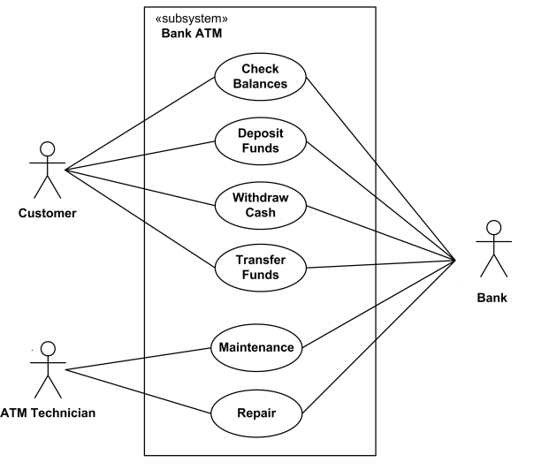

**Gambar 2.3** Contoh use case diagram

### *Activity* Diagram

Sebuah diagram yang berfungsi untuk memodelkan bermacam jenis prosedur yang terjadi di dalam sistem dinamakan *Activity* Diagram. Diagram aktivitas dibuat dengan urutan proses berjalannya satu sistem serta digambarkan dengan cara vertikal. Diagram aktivitas ini merupakan contoh dari pengembangan *use case* diagram [20].

Gambar di bawah merupakan contoh dari diagram aktivitas.

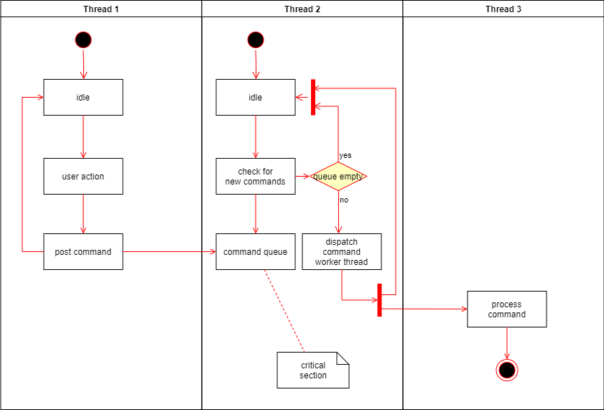

**Gambar 2.4** Contoh activity diagram

### *Sequence* Diagram

Untuk menjelaskan interaksi objek yang mendasar kepada rentetan waktu, maka dibuatlah *Sequence* Diagram. Untuk menghasilkan sesuatu, digambarlah urutan ataupun alur yang mesti dilakukan, itulah yang dapat dilakukan oleh *sequence* diagram [20].

Gambar di bawah merupakan contoh dari *sequence* diagram.

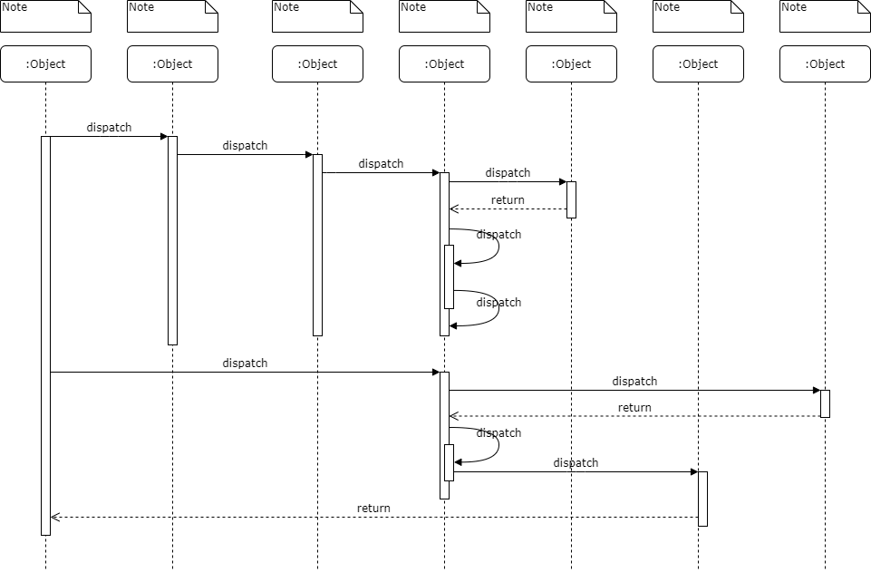

**Gambar 2.5** Contoh sequence diagram

### *Class* Diagram

Untuk menampakan kelas yang berupa paket yang gunanya untuk memenuhi kebutuhan paket yang akan digunakan di lain waktu, digunakanlah diagram kelas ini [20]. Gambar di bawah merupakan contoh dari diagram kelas.

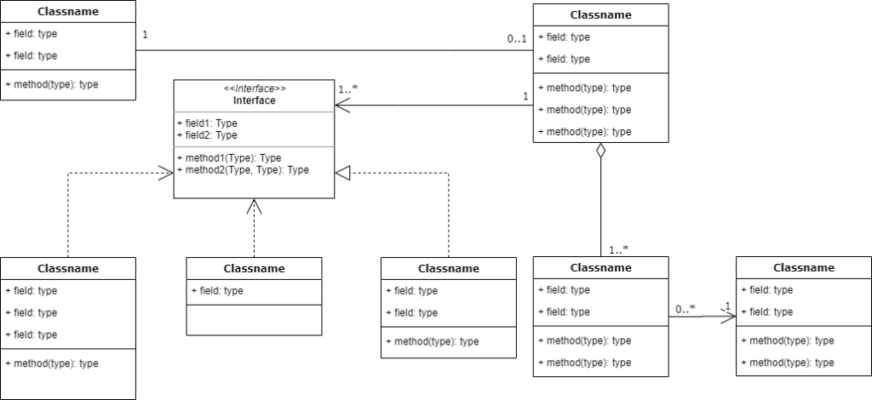

**Gambar 2.6** Contoh class diagram

## *Database*

Sekumpulan data yang dikemas dengan sistem khusus dengan saling terhubung dan mudah untuk diatur merupakan pengertian dari basis data. Basis data sangat krusial untuk mengelola data yang sangat banyak jumlahnya. Basis data berfungsi untuk Mempercepat dan mempermudah identifikasi data, mengontrol data secara terpusat, menghindari duplikasi data, menyimpan data dengan lebih aman, menghemat biaya dan dapat diakses multi user [21].

### Mysql

Manajemen *database* yang memakai perintah dasar bahasa kueri terstruktur (SQL) adalah MySQL. Beberapa keunggulan dari MySQL yaitu dapat dimanfaatkan sebagai pengembangan perangkat lunak, dapat mendukung beberapa pengguna, gratis, fleksibilitas di dalam struktur tabelnya dan memiliki banyak tipe data dan keamanan yang sangat tinggi.

Walaupun terdapat beberapa keunggulan, MySql juga memiliki kekurangan yaitu jika digunakan dalam aplikasi game dan mobile sangat kurang cocok, data yang besar sulit dikelola dan kurang bagusnya *technical support* [22].

# BAB III

# ANALISIS DAN PERANCANGAN



## Profil DKM Ulil Albab

Dewan Kemakmuran Masjid Ulil Albab USB YPKP merupakan pengembangan dari Dewan Keluarga Masjid Ulil Albab Akubank YPKP pada tahun 1984, Dewan Keluarga Masjid Ulil Albab STIE YPKP pada tahun 1986, Dewan Keluarga Masjid Ulil Albab STT YPKP pada tahun 1995 dan Dewan Keluarga Masjid Ulil Albab USB YPKP pada tahun 2006. Saat ini Organisasi ini bernama Dewan Kemakmuran Masjid Ulil Albab Universitas Sangga Buana Yayasan Pendidikan Keuangan dan Perbankan (DKM UA USB YPKP).

Saat ini DKM UA USB YPKP bertempat di kampus USB YPKP Jalan P.H.H Mustopa No.68 Bandung. Dasar dari berdirinya DKM Ulil Albab adalah Untuk memenuhi kebutuhan kerohanian umat muslim di USB YPKP Bandung dan sekitarnya yang dikelola oleh sebuah organisasi resmi.

Tujuan dari didirikannya DKM Ulil Albab adalah sebagai berikut:

1. Memakmurkan masjid Ulil Albab USB YPKP Bandung.
2. Mengelola dan mengembangkan fasilitas yang tersedia.
3. Menunjang dan membantu tercapainya tujuan USB YPKP dalam kegiatan dakwah kampus.
4. Memfasilitasi umat muslim di USB YPKP Bandung dan warga sekitar dalam mengembangkan minat dan bakat khususnya di bidang dakwah dan aktivitas keislaman lainnya.

DKM UA USB YPKP berfungsi sebagai sarana:

1. Dakwah, yaitu menyebarluaskan syariat islam dengan amar makruf nahi mungkar (Q.S. Ali Imran ayat 104);
2. Taklim dan Ta’allum, yaitu pendidikan dan pengajaran khasanah ilmu (Q.S. Al-Baqarah ayat 151 & Ali Imran ayat 48);
3. Khidmat, yaitu untuk melayani dan membantu jamaah masjid dalam meningkatkan kualitas keimanan dan ketakwaan; dan
4. Melakukan kajian intelektual untuk meningkatkan khasanah keislaman.

## Analisis Sistem Berjalan

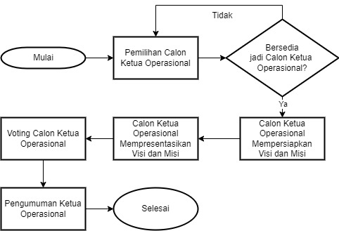

**Gambar 3.1** Flowchart sistem yang berjalan

Saat ini proses pemilihan ketua operasional di DKM Ulil Albab masih dengan cara manual, cara tersebut yaitu dengan *voting*. Sistem *voting* ini dilakukan secara serentak. Proses pemilihan ketua operasional dilakukan berbarengan dengan kegiatan Musyawarah Umum DKM Ulil Albab. Sebelum Acara Musyawarah Umum dilaksanakan, dipilih secara langsung calon ketua operasional. Apabila yang dipilih menyanggupi, maka harus mempersiapkan visi dan misi.

Pada saat acara Musyawarah Umum dilaksanakan, calon ketua operasional mempresentasikan visi dan misi yang telah disiapkan. Setelah para calon mempresentasikan visi misinya, para peserta diberi waktu untuk memilih calon ketua yang sesuai dengan keinginannya. Setelah itu hasil voting dihitung secara manual dengan disaksikan oleh para peserta.

## Sistem yang Diusulkan

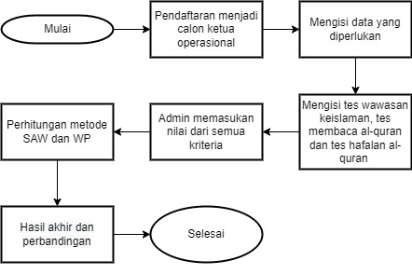

**Gambar 3.2** Sistem yang diusulkan

Rancangan sistem yang diusulkan untuk digunakan oleh DKM Ulil Albab adalah sebuah sistem pendukung keputusan yang bisa mengakomodasi pengurus dalam mengambil keputusan untuk memilih ketua operasional yang serasi dengan kriteria. Langkah pertama calon pengurus yang ingin menjadi ketua operasional mendaftarkan diri dengan menggunakan aplikasi. Calon pengurus mengisi data yang diperlukan seperti nama lengkap, Nomor Pokok Pengurus dan nomor telepon.

Selanjutnya calon pengurus harus mengikuti beberapa tes, di antaranya tes wawasan keislaman, tes bacaan al-quran dan tes hafalan al-quran. Lalu admin memasukan nilai yang sesuai dan dilakukan proses perhitungan menggunakan metode *Simple Additive Weighting* (SAW) dan *weighted product* (WP). Akhirnya akan menghasilkan ketua operasional terbaik yang sesuai dengan kriteria yang telah disediakan.

Untuk mengerjakan perhitungan dengan memakai metode SAW dan WP dalam penelitian ini, kedua metode menggunakan kriteria dan bobot yang sama. Langkah-langkah yang mesti dipersiapkan, di antaranya:

1. Menetapkan sejumlah kriteria.

**Tabel 3.1** Kriteria

|  |  |  |
| --- | --- | --- |
| **Kode Kriteria** | **Kriteria** | **Range**  **Nilai** |
| C1 | Seleksi Tahap Awal (Penilaian Pengurus Lama dan Administrasi) | 0 – 100 |
| C2 | Pengalaman Organisasi | 0 – 5 |
| C3 | Nilai Wawasan Keislaman | 0 – 100 |
| C4 | Hafalan Al-Qur’an | 0,0 – 30,0 |
| C5 | Kefasihan Membaca Al-Qur'an (Ketepatan Tajwid) | 0 – 100 |

Kriteria di atas merupakan kriteria dari calon ketua operasional yang telah didiskusikan dan disepakati oleh para pengurus DKM Ulil Albab.

1. Menetapkan bobot kriteria

**Tabel 3.2** Bobot kriteria

|  |  |
| --- | --- |
| **Kode Kriteria** | **Bobot** |
| C1 | 25% |
| C2 | 30% |
| C3 | 20% |
| C4 | 10% |
| C5 | 15% |

bobot di atas merupakan bobot yang telah didiskusikan dan disepakati oleh para pengurus DKM Ulil Albab.

1. Menentukan alternatif/Calon Ketua Operasional dan Rating Kecocokan

**Tabel 3.3** Alternatif dan rating kecocokan

|  |  |  |  |  |  |
| --- | --- | --- | --- | --- | --- |
| **Alternatif** | **C1** | **C2** | **C3** | **C4** | **C5** |
| Iman | 89 | 2 | 90 | 2 | 30 |
| Kemas | 85 | 2 | 95 | 3 | 30 |
| Ida | 78 | 2 | 80 | 1 | 20 |
| Dicki | 80 | 1 | 85 | 2 | 27 |
| Adjie | 79 | 1 | 78 | 1 | 25 |

Data di atas merupakan data contoh yang dibuat untuk melakukan perhitungan manual.

### Perhitungan Metode SAW

Untuk melakukan perhitungan dengan menggunakan metode SAW, terdapat beberapa langkah, di antaranya:

1. Membuat matriks keputusan, dibuatnya matriks keputusan didasarkan kepada kriteria (Ci), setelah itu mengerjakan normalisasi matriks berlandaskan persamaan yang disamakan dengan jenis atribut (dapat berupa atribut keuntungan atau juga atribut biaya) sehingga didapatkan matriks ternormalisasi R. Di bawah ini merupakan matriks keputusan.

Sebagai contoh, pada kriteria Seleksi tahap awal dari 5 alternatif, nilai tertinggi adalah 89. Perhitungan nilai normalisasi untuk kriteria pertama adalah sebagai berikut.

r11  = x11 / Max x11

= 89 / 89

= 1,000

r12  = x12 / Max x12

= 85 / 89

= 0,955

r13  = x13 / Max x13

= 78 / 89

= 0,876

r14  = x14 / Max x14

= 80 / 89

= 0,899

r15 = x15 / Max x15

= 79 / 89

= 0,888

Untuk hasil lebih lengkap dari nilai normalisasi, bisa dilihat pada tabel di bawah ini.

**Tabel 3.4** Hasil normalisasi

|  |  |  |  |  |  |
| --- | --- | --- | --- | --- | --- |
| **Alternatif** | **C1** | **C2** | **C3** | **C4** | **C5** |
| Iman | 1 | 1 | 0,947 | 0,667 | 1 |
| Kemas | 0,955 | 1 | 1 | 1 | 1 |
| Ida | 0,876 | 1 | 0,842 | 0,333 | 0,667 |
| Dicki | 0,899 | 0,500 | 0,895 | 0,667 | 0,900 |
| Adjie | 0,888 | 0,500 | 0,821 | 0,333 | 0,833 |

1. Nilai Preferensi, merupakan kesimpulan yang didapat dari prosedur pengurutan yaitu penjumlahan dari perkalian matriks ternormalisasi R dengan vektor bobot maka didapatkan nilai terbesar yang dipilih menjadi alternatif terbaik (Ai) sebagai solusi.

Perhitungan di bawah merupakan perhitungan nilai preferensi dari alternatif pertama yaitu Iman.

Vi = (25% x 1,000) + (30% x 1,000) + (20% x 0,947) + (10% x 0,667) + (15% x 1,000)

= 0,956

Untuk hasil dari nilai preferensi calon ketua operasional yang lain bisa dilihat di tabel di bawah ini.

**Tabel 3.5** Hasil nilai preferensi

|  |  |  |  |  |  |  |  |
| --- | --- | --- | --- | --- | --- | --- | --- |
| **Alternatif** | **C1** | **C2** | **C3** | **C4** | **C5** | **V** | **Ranking** |
| Iman | 0,250 | 0,300 | 0,189 | 0,067 | 0,150 | 0,956 | **2** |
| Kemas | 0,239 | 0,300 | 0,200 | 0,100 | 0,150 | 0,989 | **1** |
| Ida | 0,219 | 0,300 | 0,168 | 0,033 | 0,100 | 0,821 | **3** |
| Dicki | 0,225 | 0,150 | 0,179 | 0,067 | 0,135 | 0,755 | **4** |
| Adjie | 0,222 | 0,150 | 0,164 | 0,033 | 0,125 | 0,694 | **5** |

Berdasarkan nilai preferensi pada tabel di atas, dengan perhitungan menggunakan metode SAW yang terpilih untuk menjadi Ketua Operasional DKM Ulil Albab adalah Kemas.

### Perhitungan Metode WP

Untuk melakukan perhitungan dengan menggunakan metode WP, terdapat sejumlah langkah, di antaranya:

1. Mendefinisikan nilai vektor S, caranya dengan mengalikan semua kriteria bagi sebuah alternatif dengan bobot sebagai pangkat negatif jika kriteria *cost* dan bobot positif jika kriteria *benefit*.

Perhitungan di bawah merupakan perhitungan nilai vektor s untuk calon ketua operasional Iman.

Si = (890,25) x (20,30) x (9000,20) x (20,10) x (300,15)

= 3,071 x 1,231 x 2,460 x 1,072 x 1,666

= 16,603

Untuk hasil lebih lengkap dari nilai vektor s, bisa dilihat pada tabel di bawah ini.

**Tabel 3.6** Hasil nilai vektor s

|  |  |  |  |  |  |  |
| --- | --- | --- | --- | --- | --- | --- |
| **Alternatif** | **C1** | **C2** | **C3** | **C4** | **C5** | **S** |
| Iman | 3,071 | 1,231 | 2,460 | 1,072 | 1,666 | 16,603 |
| Kemas | 3,036 | 1,231 | 2,486 | 1,116 | 1,666 | 17,278 |
| Ida | 2,972 | 1,231 | 2,402 | 1,000 | 1,567 | 13,775 |
| Dicki | 2,991 | 1,000 | 2,432 | 1,072 | 1,639 | 12,778 |
| Adjie | 2,981 | 1,000 | 2,390 | 1,000 | 1,621 | 11,548 |
| JUMLAH | | | | | | 71,982 |

1. Menentukan nilai vektor V dan mengurutkannya, Nilai vektor V adalah nilai yang digunakan untuk perangkingan.

Perhitungan di bawah merupakan perhitungan dari nilai vektor v untuk calon ketua operasional Iman.

V1= 16,603 / (16,603 + 17,278 + 13,775 + 12,778 + 11,548)

= 16,603 / 71,982

= 0,2306

Untuk hasil lebih lengkap dari nilai vektor v, bisa dilihat pada tabel di bawah ini.

**Tabel 3.7** Hasil nilai vektor v

|  |  |  |
| --- | --- | --- |
| **Alternatif** | **V** | **Rank** |
| Iman | 0,23065 | 2 |
| Kemas | 0,24003 | 1 |
| Ida | 0,19137 | 3 |
| Dicki | 0,17752 | 4 |
| Adjie | 0,16043 | 5 |

Berdasarkan nilai vektor v pada tabel di atas, dengan perhitungan menggunakan metode WP yang terpilih untuk menjadi Ketua Operasional DKM Ulil Albab adalah Kemas.

### Perbandingan Metode SAW dan WP

Untuk melihat nilai perbandingan dari perhitungan menggunakan metode SAW dan WP bisa dilihat pada tabel di bawah ini.

**Tabel 3.8** Tabel perbandingan

|  |  |  |  |  |  |
| --- | --- | --- | --- | --- | --- |
| **Alternatif** | **Metode SAW** | | **Metode WP** | | **Hasil Akhir** |
|  | **V** | **Ranking** | **V** | **Ranking** |
| Iman | 0,956 | **2** | 0,23065 | **2** | **0,539** |
| Kemas | 0,989 | **1** | 0,24003 | **1** | **0,614** |
| Ida | 0,821 | **3** | 0,19137 | **3** | **0,506** |
| Dicki | 0,755 | **4** | 0,17752 | **4** | **0,466** |
| Adjie | 0,694 | **5** | 0,16043 | **5** | **0,427** |

Bersumber pada perbandingan di atas, bisa dilihat bahwa hasil akhir dari perhitungan menggunakan metode SAW lebih besar daripada metode WP, itu karena hasil akhir dari metode SAW memiliki range dari 0 - 1, sedangkan hasil akhir dari WP ketika dijumlahkan seluruhnya akan berjumlah 1. Dari penjumlahan kedua metode tersebut, yang terpilih menjadi ketua operasional adalah Kemas.

### Perancangan UML

UML yang digunakan dalam perancangan sistem ini terdiri atas perancangan *Use Case* Diagram, *Activity* Diagram, *Sequence* Diagram, dan *Class* Diagram.

1. ***Use Case* Diagram**

Dalam *Use Case* Diagram Sistem Pendukung Keputusan Seleksi Calon Ketua Operasional DKM Ulil Albab terdapat 4 aktor. Aktor yang terdapat pada *use case* diagram adalah admin, calon ketua operasional, pengurus lama, dan ketua umum. Sementara untuk use case nya terdiri dari login. Untuk *use case* diagram dari sistem pendukung keputusan seleksi ketua operasional adalah seperti gambar di bawah.

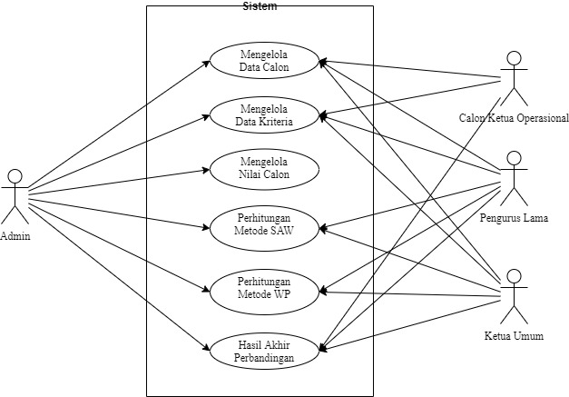

**Gambar 3.3** Use case diagram

1. **Skenario *Use Case* Mengelola Data Calon**

Deskripsi mengenai Skenario *Use Case* mengelola data calon bisa dilihat pada tabel berikut:

**Tabel 3.9** Skenario use case mengelola data calon - admin

|  |  |  |
| --- | --- | --- |
| **Nama** | Mengelola Data Calon | |
| **Aktor** | Admin | |
| **Deskripsi** | Merupakan menu untuk melakukan proses pengelolaan terhadap data user, mulai dari menambah, mengedit, dan menghapus data | |
| **Skenario** | | |
| **Aksi Aktor** | | **Reaksi Sistem** |
| Klik menu home | | Muncul tambah calon, list calon, edit calon dan hapus calon |
| Klik tambah data | | Muncul formulir input data |
| Mengisi formulir input data | |  |
| Klik tombol simpan | | Menampilkan pesan "berhasil ditambahkan" |
|  | | Kembali ke menu home |
| Klik edit data | | Muncul formulir edit data |
| Melakukan perubahan data | |  |
| Klik tombol simpan | | Menampilkan pesan “berhasil disimpan” |
|  | | Kembali ke menu home |
| Klik tombol hapus | | Menampilkan pesan konfirmasi penghapusan |
| Klik konfirmasi | | Data terhapus |

**Tabel 3.10** Skenario use case mengelola data calon - calon ketua operasional

|  |  |  |
| --- | --- | --- |
| **Nama** | Mengelola Data Calon | |
| **Aktor** | Calon Ketua Operasional | |
| **Deskripsi** | Merupakan menu untuk melihat data user | |
| **Skenario** | | |
| **Aksi Aktor** | | **Reaksi Sistem** |
| Klik menu home | | Muncul data diri |
| Klik menu calon ketua operasional | | Muncul list calon ketua operasional |
| Klik salah satu calon ketua operasional | | Menampilkan detail ketua operasional berisi Nomor Pokok Pengurus, nama lengkap, visi dan misi |

**Tabel 3.11** Skenario use case mengelola data calon - pengurus lama

|  |  |  |
| --- | --- | --- |
| **Nama** | Mengelola Data Calon | |
| **Aktor** | Pengurus Lama | |
| **Deskripsi** | Merupakan menu untuk melihat data user | |
| **Skenario** | | |
| **Aksi Aktor** | | **Reaksi Sistem** |
| Klik menu home | | Muncul list calon ketua operasional |
| Klik salah satu calon ketua operasional | | Menampilkan detail ketua operasional berisi Nomor Pokok Pengurus, nama lengkap, username, visi, misi dan nilai dari setiap kriteria |

**Tabel 3.12** Skenario use case mengelola data calon – ketua umum

|  |  |  |
| --- | --- | --- |
| **Nama** | Mengelola Data Calon | |
| **Aktor** | Ketua Umum | |
| **Deskripsi** | Merupakan menu untuk melihat data user | |
| **Skenario** | | |
| **Aksi Aktor** | | **Reaksi Sistem** |
| Klik menu home | | Muncul list calon ketua operasional |
| Klik salah satu calon ketua operasional | | Menampilkan detail ketua operasional berisi Nomor Pokok Pengurus, nama lengkap, tanggal lahir, jenis kelamin, nomor telepon, alamat, username, visi, misi dan nilai dari setiap kriteria |

1. **Skenario *Use Case* Mengelola Data Kriteria**

Penjelasan mengenai Skenario Use Case mengelola data kriteria bisa dilihat pada tabel berikut:

**Tabel 3.13** Skenario use case mengelola data kriteria - admin

|  |  |  |
| --- | --- | --- |
| **Nama** | Mengelola Data Kriteria | |
| **Aktor** | Admin | |
| **Deskripsi** | Merupakan menu untuk melakukan proses pengelolaan terhadap data kriteria, mulai dari menambah, mengedit, dan menghapus data | |
| **Skenario** | | |
| **Aksi Aktor** | | **Reaksi Sistem** |
| Klik menu kriteria | | Muncul edit kriteria dan list kriteria |
| Klik edit kriteria | | Muncul form edit kriteria |
| Melakukan perubahan kriteria | |  |
| Klik tombol simpan | | Menampilkan pesan “berhasil disimpan” |
|  | | Kembali ke menu kriteria |

**Tabel 3.14** Skenario use case mengelola data kriteria

|  |  |  |
| --- | --- | --- |
| **Nama** | Mengelola Data Kriteria | |
| **Aktor** | Calon Ketua Operasional, Pengurus Lama dan Pembina | |
| **Deskripsi** | Merupakan menu untuk melihat data kriteria | |
| **Skenario** | | |
| **Aksi Aktor** | | **Reaksi Sistem** |
| Klik menu kriteria | | Muncul list kriteria beserta bobot dan keterangannya |

1. **Skenario *Use Case* Mengelola Mengelola Nilai Calon**

Penjelasan mengenai Skenario Use Case mengelola nilai calon bisa dilihat pada tabel berikut:

**Tabel 3.15** Skenario use case mengelola nilai calon

|  |  |  |
| --- | --- | --- |
| **Nama** | Mengelola Nilai Calon | |
| **Aktor** | Admin | |
| **Deskripsi** | Merupakan menu untuk melakukan proses pengelolaan terhadap nilai dari user | |
| **Skenario** | | |
| **Aksi Aktor** | | **Reaksi Sistem** |
| Klik tambah nilai | | Muncul form input nilai |
| Mengisi form input nilai | |  |
| Klik tombol simpan | | Menampilkan pesan "berhasil disimpan" |
|  | | Kembali ke menu home |

1. **Skenario *Use Case* Perhitungan Metode SAW**

Penjelasan mengenai Skenario Use Case Perhitungan Metode SAW bisa dilihat pada tabel berikut:

**Tabel 3.16** Skenario use case perhitungan metode SAW

|  |  |  |
| --- | --- | --- |
| **Nama** | Perhitungan Metode SAW | |
| **Aktor** | Admin, Pengurus Lama dan Pembina | |
| **Deskripsi** | Merupakan menu untuk melakukan proses perhitungan menggunakan metode SAW | |
| **Skenario** | | |
| **Aksi Aktor** | | **Reaksi Sistem** |
| Klik menu perhitungan metode SAW | | Sistem menghitung matriks normalisasi |
|  | | Sistem menghitung perkalian bobot dengan matriks normalisasi |
|  | | Menampilkan data dan nilai dari alternatif |
|  | | Menampilkan data dan matriks normalisasi dari alternatif |
|  | | Menampilkan data dan perkalian bobot dengan matriks normalisasi dari alternatif |
|  | | Mengurutkan nilai |

1. **Skenario *Use Case* Perhitungan Metode WP**

Penjelasan mengenai Skenario Use Case Perhitungan Metode WP bisa dilihat pada tabel berikut:

**Tabel 3.17** Skenario use case perhitungan metode WP

|  |  |  |
| --- | --- | --- |
| **Nama** | Perhitungan Metode WP | |
| **Aktor** | Admin, Pengurus Lama dan Pembina | |
| **Deskripsi** | Merupakan menu untuk melakukan proses perhitungan menggunakan metode WP | |
| **Skenario** | | |
| **Aksi Aktor** | | **Reaksi Sistem** |
| Klik menu perhitungan metode WP | | Sistem menghitung nilai vektor S |
|  | | Sistem melakukan perhitungan nilai preferensi relatif |
|  | | Menampilkan data dan nilai vektor S dari alternatif |
|  | | Menampilkan data dan nilai preferensi relatif dari alternatif |
|  | | Mengurutkan nilai |

1. **Skenario *Use Case* Hasil Akhir Perbandingan**

Penjelasan mengenai Skenario Use Case Hasil Akhir Perbandingan bisa dilihat pada tabel berikut:

**Tabel 3.18** Skenario use case hasil akhir perbandingan

|  |  |  |
| --- | --- | --- |
| **Nama** | Hasil Akhir Perbandingan | |
| **Aktor** | Admin, Calon Ketua Operasional, Pengurus Lama dan Pembina | |
| **Deskripsi** | Merupakan menu perbandingan antara nilai akhir dari perhitungan metode SAW dan WP | |
| **Skenario** | | |
| **Aksi Aktor** | | **Reaksi Sistem** |
| Klik menu Perbandingan | | Menampilkan perbandingan antara nilai akhir dari perhitungan metode SAW dan WP |

1. ***Activity* Diagram**

Activity Diagram menunjukan aktivitas yang dilaksanakan oleh user terhadap sistem pendukung keputusan seleksi calon ketua operasional DKM Ulil Albab.

1. ***Activity* Diagram Mengelola Data Calon**

Diagram Aktivitas mengelola data calon menunjukan aktivitas yang dilaksanakan oleh admin saat mengelola data calon pada sistem.

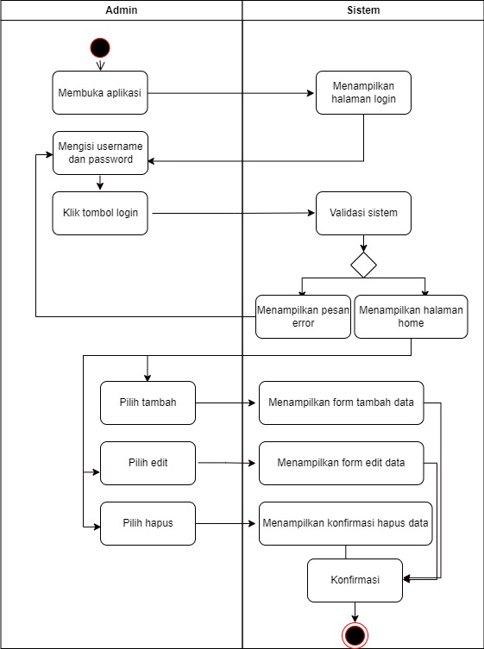

**Gambar 3.4** Activity diagram mengelola data calon

1. ***Activity* Diagram Mengelola Data Kriteria**

Diagram aktivitas mengelola data kriteria menunjukan aktivitas yang dilaksanakan oleh admin pada saat mengelola data kriteria pada sistem.

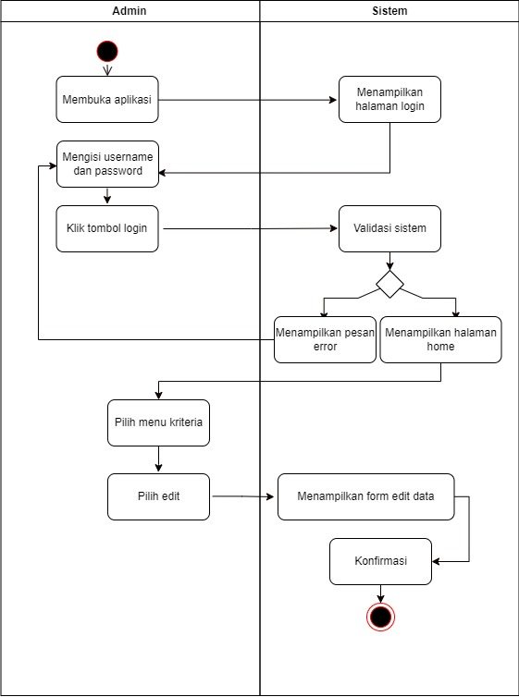

**Gambar 3.5** Activity diagram mengelola data kriteria

1. ***Activity* Diagram Mengelola Data Nilai**

Diagram aktivitas mengelola data nilai menunjukan aktivitas yang dilaksanakan oleh admin pada saat mengelola data nilai pada sistem.

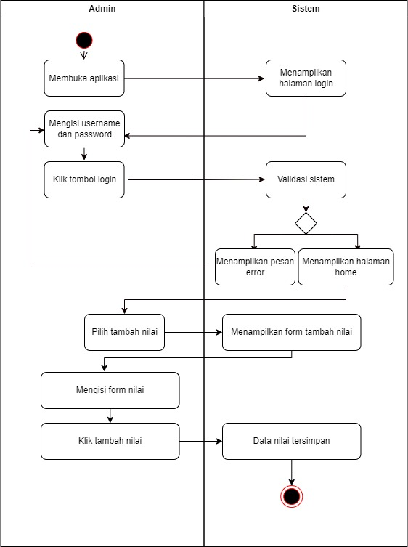

**Gambar 3.6** Activity diagram mengelola data nilai

1. ***Activity* Diagram Perhitungan Metode SAW**

Diagram aktivitas perhitungan metode SAW menunjukan aktivitas yang dilaksanakan oleh admin pada saat meng-klik halaman perhitungan metode SAW pada sistem.

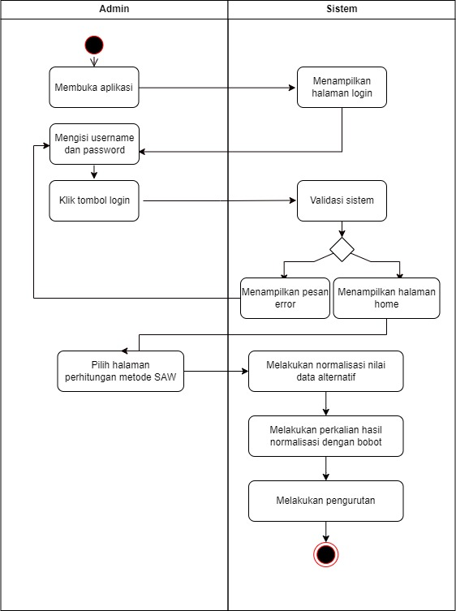

**Gambar 3.7** Activity diagram perhitungan metode SAW

1. ***Activity* Diagram Perhitungan Metode WP**

Diagram aktivitas perhitungan metode WP menunjukan aktivitas yang dilakukan oleh admin pada saat meng-klik halaman perhitungan metode WP pada sistem.

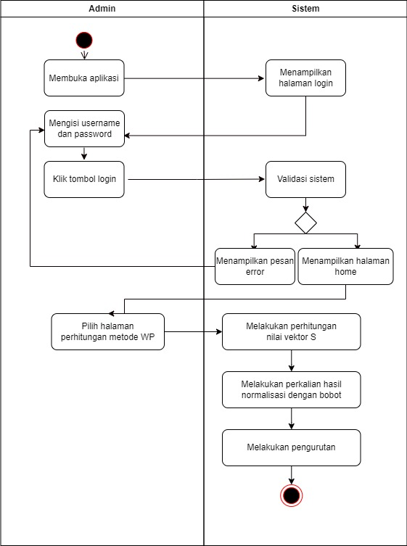

**Gambar 3.8** Activity diagram perhitungan metode WP

1. ***Activity* Diagram Hasil Akhir**

Diagram aktivitas hasil akhir menunjukan aktivitas yang dilakukan oleh admin pada saat meng-klik halaman hasil akhir pada sistem.

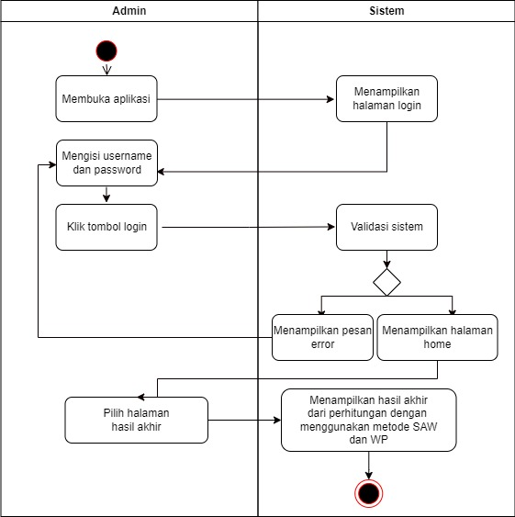

**Gambar 3.9** Activity diagram hasil akhir

1. ***Sequence* Diagram**
2. ***Sequence* Diagram Mengelola Data Calon**

Diagram urutan mengelola data calon bisa dilihat pada gambar di bawah ini.

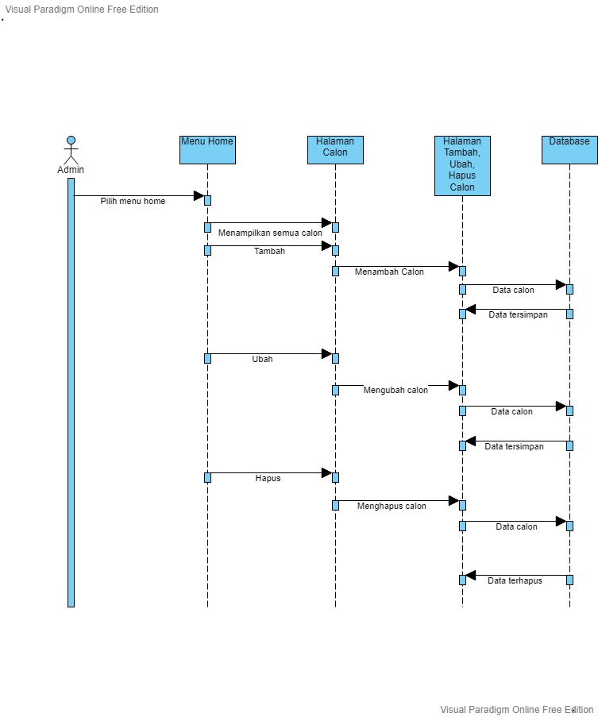

**Gambar 3.10** Sequence diagram mengelola data calon

1. ***Sequence* Diagram Mengelola Data Kriteria**

Diagram urutan mengelola data kriteria bisa dilihat pada gambar di bawah ini.

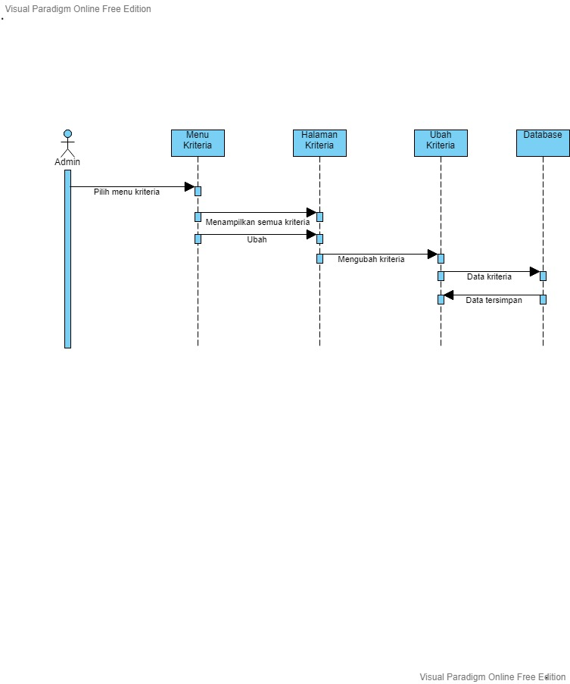

**Gambar 3.11** Sequence diagram mengelola data kriteria

1. ***Sequence* Diagram Mengelola Data Nilai**

Diagram urutan mengelola data calon bisa dilihat pada gambar di bawah ini.

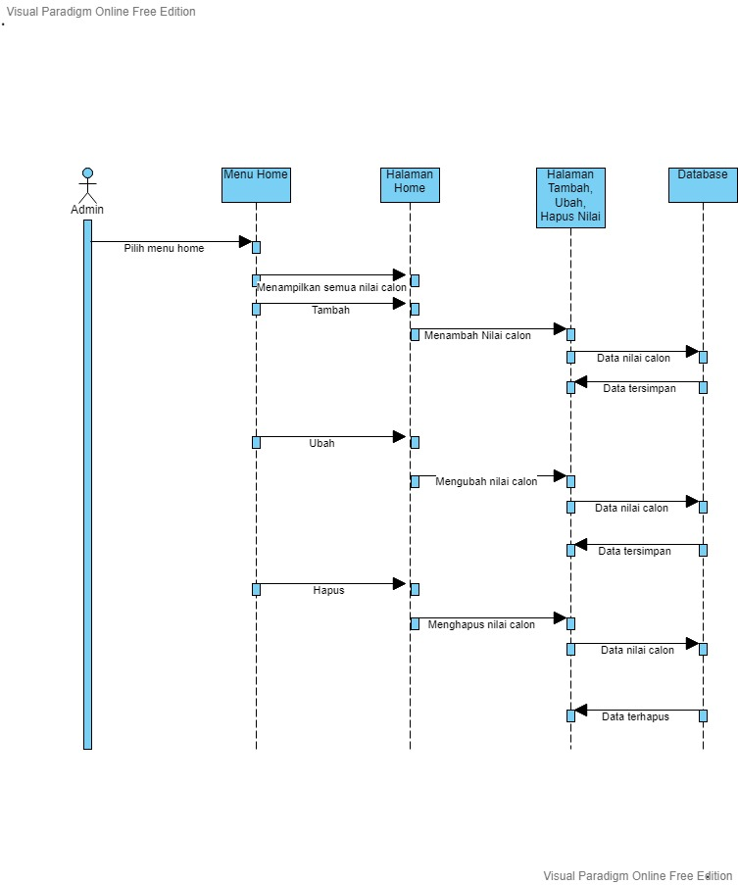

**Gambar 3.12** Sequence diagram mengelola data nilai

1. ***Sequence* Diagram Perhitungan Metode SAW**

Diagram urutan Perhitungan Metode SAW bisa dilihat pada gambar di bawah ini.

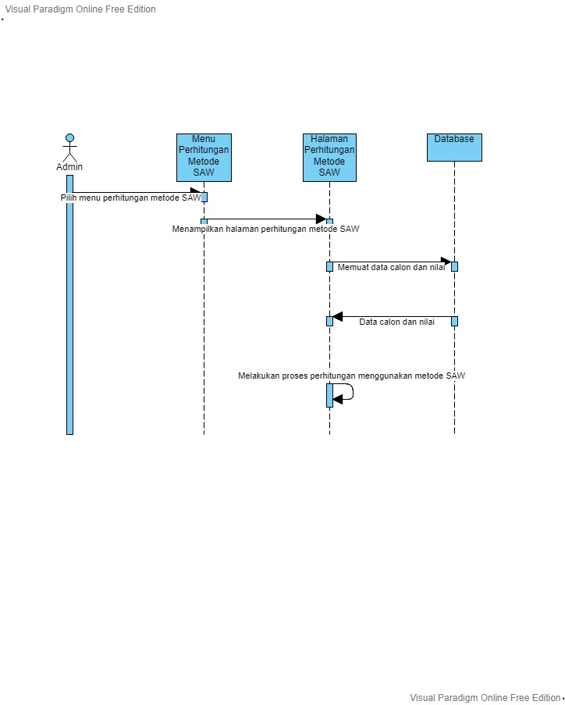

**Gambar 3.13** Sequence diagram perhitungan metode SAW

1. ***Sequence* Diagram Perhitungan Metode WP**

Diagram urutan perhitungan metode WP bisa dilihat pada gambar di bawah ini.

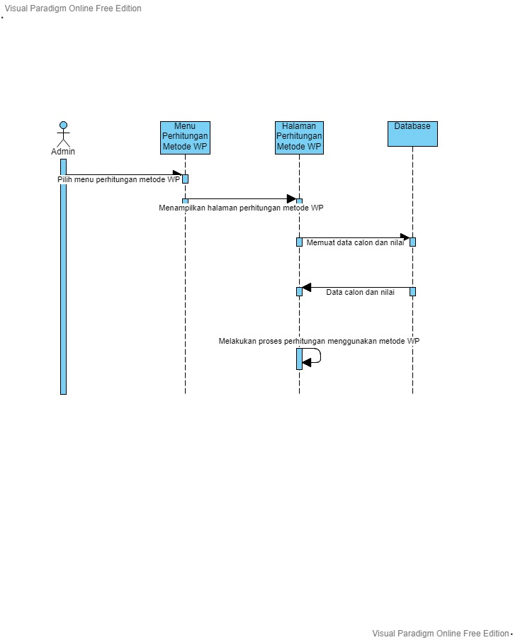

**Gambar 3.14** Sequence diagram perhitungan metode WP

1. ***Sequence* Diagram Hasil Akhir**

Diagram urutan hasil akhir bisa dilihat pada gambar di bawah ini.

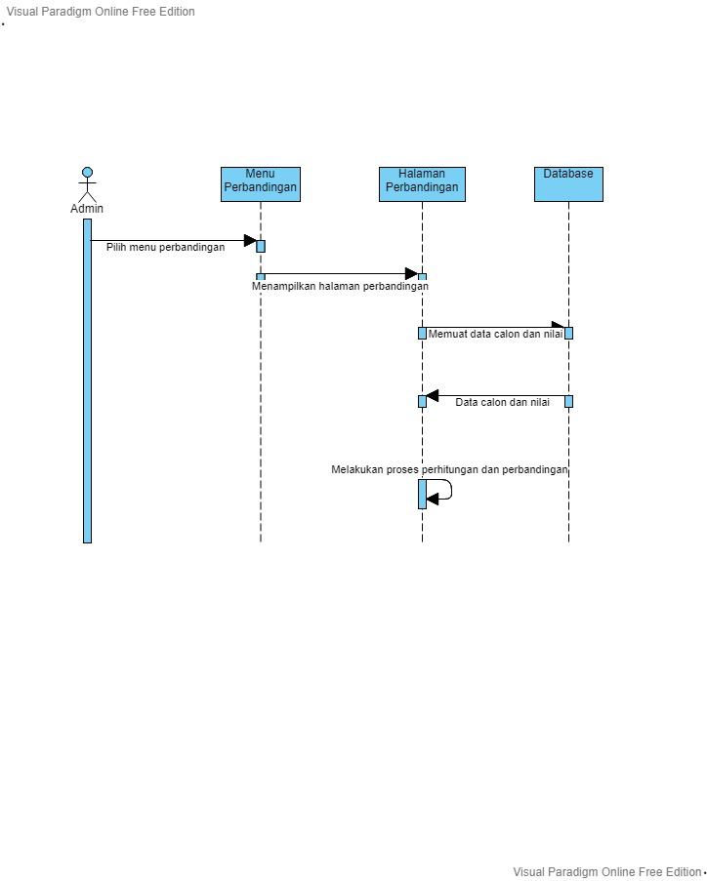

**Gambar 3.15** Sequence diagram hasil akhir

1. ***Class* Diagram**

Untuk memodelkan kelas yang ingin dikerjakan, maka dipakai diagram kelas yang akan menjelaskan kelas yang digunakan di sistem pendukung keputusan seleksi ketua operasional DKM Ulil Albab.

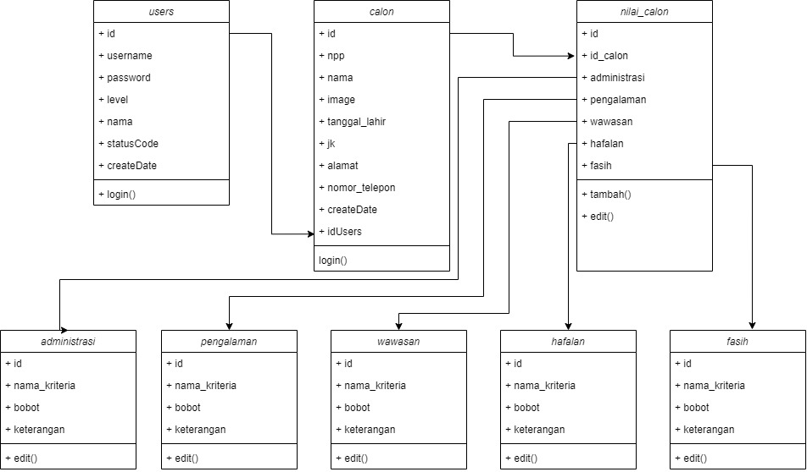

**Gambar 3.16** Class diagram

### PerancanganBasis Data

Basis data yang dibuat pada sistem ini bernama “dbdkm”. Database ini memiliki beberapa tabel, di antaranya:

1. **Tabel Users**

Tabel users dipakai untuk mengelola dan mengemas data user. Tabel ini digunakan untuk proses login sebelum melakukan proses seleksi ketua operasional DKM Ulil Albab. Tabel users bisa dilihat pada tabel berikut.

**Tabel 3.19** Tabel users

|  |  |  |
| --- | --- | --- |
| **Field** | **Tipe** | **Keterangan** |
| id | Int(11) | Primary key, auto increment |
| username | Text | Username merupakan data unik untuk masuk akun |
| password | Text | Password merupakan kata sandi untuk menunjukan bahwa benar yang masuk akun adalah yang memiliki akun |
| level | Int(1) | Untuk membedakan admin, calon ketua operasional, pengurus lama, dan ketua umum |
| nama | Text | Nama adalah informasi pribadi dari pemilik akun |
| statusCode | Int(1) | Untuk membedakan akun aktif dan tidak aktif |
| createDate | Datetime | Untuk mengetahui kapan akun tersebut dibuat |

1. **Tabel Calon**

Tabel calon merupakan data diri dari kandidat ketua operasional. Tabel calon bisa dilihat pada tabel berikut.

**Tabel 3.20** Tabel calon

|  |  |  |
| --- | --- | --- |
| **Field** | **Tipe** | **Keterangan** |
| id | Int(11) | Primary key |
| npp | Varchar(9) | Nomor Pokok Pengurus |
| nama | Text | Nama lengkap dari calon ketua operasional |
| image | Int(11) | Gambar dari calon ketua operasional |
| tanggal_lahir | Date | Tanggal lahir dari calon ketua operasional |
| jk | Int(11) | Jenis Kelamin dari calon ketua operasional |
| alamat | Text | Alamat dari calon ketua operasional |
| nomor_telepon | Varchar(13) | Nomor telepon dari calon ketua operasional |
| createdDate | Datetime | Tanggal daftar menjadi calon ketua operasional |
| idUsers | Int(11) | Foreign key dari id pada tabel users |
| visi | Text | Visi dari calon ketua operasional |
| misi | Text | Misi dari calon ketua operasional |

1. **Tabel Nilai_calon**

Tabel nilai_calon merupakan data nilai dari kandidat ketua operasional.. Tabel nilai_calon bisa dilihat pada tabel berikut.

**Tabel 3.21** Tabel nilai_calon

|  |  |  |
| --- | --- | --- |
| **Field** | **Tipe** | **Keterangan** |
| id | Int(11) | *Primary key* |
| id_calon | Int(11) | *Foreign key* dari id pada tabel calon |
| administrasi | Int(3) | Nilai dari kriteria administrasi & penilaian pengurus lama |
| pengalaman | Int(3) | Nilai dari kriteria pengalaman organisasi |
| wawasan | Int(3) | Nilai dari kriteria wawasan keislaman |
| hafalan | Int(2) | Nilai dari kriteria hafalan al-qur’an |
| fasih | Int(3) | Nilai dari kriteria kefasihan membaca al-qur’an |

1. **Tabel Administrasi**

Tabel administrasi dipakai untuk menyimpan dan mengelola data dari kriteria administrasi dan penilaian pengurus lama. Tabel administrasi bisa dilihat pada tabel berikut.

**Tabel 3.22** Tabel administrasi

|  |  |  |
| --- | --- | --- |
| **Field** | **Tipe** | **Keterangan** |
| id | Int(1) | *Primary key* |
| nama_kriteria | Text | Nama kriteria |
| bobot | Int(3) | Bobot dari kriteria |
| keterangan | Text | Keterangan dari kriteria |

1. **Tabel Pengalaman**

Tabel pengalaman digunakan untuk menyimpan data dari kriteria pengalaman organisasi. Tabel pengalaman bisa dilihat pada tabel berikut.

**Tabel 3.23** Tabel pengalaman

|  |  |  |
| --- | --- | --- |
| **Field** | **Tipe** | **Keterangan** |
| id | Int(1) | *Primary key* |
| nama_kriteria | Text | Nama kriteria |
| bobot | Int(3) | Bobot dari kriteria |
| keterangan | Text | Keterangan dari kriteria |

1. **Tabel Wawasan**

Tabel wawasan digunakan untuk menyimpan data dari kriteria wawasan keislaman. Tabel wawasan bisa dilihat pada tabel berikut.

**Tabel 3.24** Tabel wawasan

|  |  |  |
| --- | --- | --- |
| **Field** | **Tipe** | **Keterangan** |
| id | Int(1) | *Primary key* |
| nama_kriteria | Text | Nama kriteria |
| bobot | Int(3) | Bobot dari kriteria |
| keterangan | Text | Keterangan dari kriteria |

1. **Tabel Hafalan**

Tabel hafalan digunakan untuk menyimpan data dari kriteria hafalan al-qur’an. Tabel hafalan bisa dilihat pada tabel berikut.

**Tabel 3.25** Tabel hafalan

|  |  |  |
| --- | --- | --- |
| **Field** | **Tipe** | **Keterangan** |
| id | Int(11) | *Primary key* |
| nama_kriteria | Text | Nama kriteria |
| bobot | Int(11) | Bobot dari kriteria |
| keterangan | Text | Keterangan dari kriteria |

1. **Tabel Fasih**

Tabel fasih digunakan untuk menyimpan data dari kriteria kefasihan dalam membaca al-qur’an. Tabel fasih bisa dilihat pada tabel berikut.

**Tabel 3.26** Tabel fasih

|  |  |  |
| --- | --- | --- |
| **Field** | **Tipe** | **Keterangan** |
| id | Int(11) | *Primary key* |
| nama_kriteria | Text | Nama kriteria |
| bobot | Int(11) | Bobot dari kriteria |
| keterangan | Text | Keterangan dari kriteria |

### Perancangan Antar Muka

1. **Halaman Register**

Halaman register digunakan oleh pengguna yang belum memiliki akun untuk masuk ke dalam aplikasi. Di halaman register ini pengguna diminta untuk memasukan nama lengkap, tingkat kepengurusan, username, dan password. Perancangan antar muka untuk halaman register bisa dilihat pada gambar di bawah.

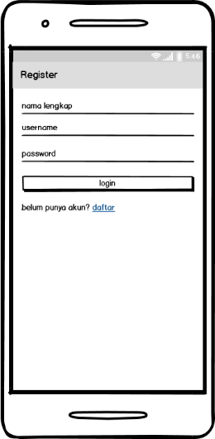

**Gambar 3.17** Perancangan halaman register

1. **Halaman Login**

Halaman login dipakai oleh pengguna untuk masuk ke dalam aplikasi. Halaman login juga yang membedakan level dari user, apakah itu admin, calon ketua operasional, pengurus lama, ataupun ketua umum. Perancangan antar muka untuk halaman login bisa dilihat pada gambar di bawah.

**Gambar 3.18** Perancangan halaman login

1. **Halaman Home Admin**

Halaman home admin digunakan untuk melihat list dari calon ketua operasional. List tersebut bisa di-klik untuk melihat detail data pribadi. Perancangan antar muka untuk halaman home admin bisa dilihat pada gambar di bawah.

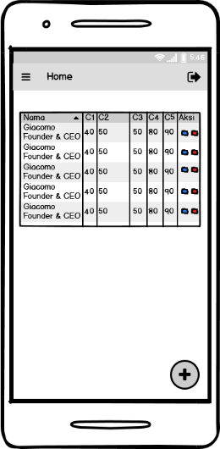

**Gambar 3.19** Perancangan halaman data calon

1. **Halaman Tambah Data Calon**

Halaman tambah data calon/daftar digunakan untuk user yang ingin mendaftar menjadi ketua operasional. Perancangan antar muka untuk halaman tambah data calon bisa dilihat pada gambar di bawah.

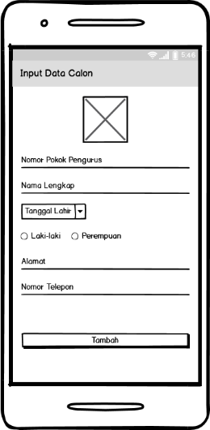

**Gambar 3.20** Perancangan halaman tambah data calon

1. **Halaman Ubah Calon**

Halaman ubah calon digunakan untuk user yang ingin mengubah data pendaftaran calon ketua operasional. Perancangan antar muka untuk halaman ubah calon bisa dilihat pada gambar di bawah.

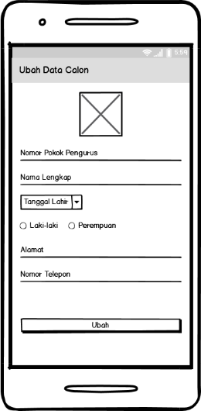

**Gambar 3.21** Perancangan halaman ubah data calon

1. **Halaman Hapus Calon**

Halaman hapus calon digunakan untuk user yang ingin membatalkan dalam mendaftar menjadi ketua operasional. Perancangan antar muka untuk halaman hapus calon dapat dilihat pada gambar berikut.

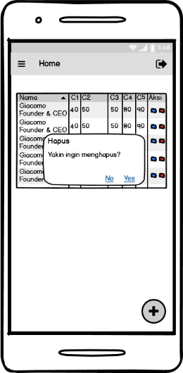

**Gambar 3.22** Perancangan halaman hapus calon

1. **Halaman Data Kriteria**

Halaman data kriteria dipakai untuk melihat list dari kriteria beserta bobot dan keterangannya. Perancangan antar muka untuk halaman tambah data kriteria bisa dilihat pada gambar berikut.

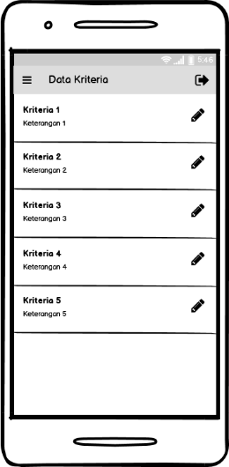

**Gambar 3.23** Perancangan halaman data kriteria

1. **Halaman Ubah Kriteria**

Halaman ubah kriteria digunakan untuk mengedit bobot dan keterangan dari. Perancangan antar muka untuk halaman tambah ubah kriteria bisa dilihat pada gambar berikut.

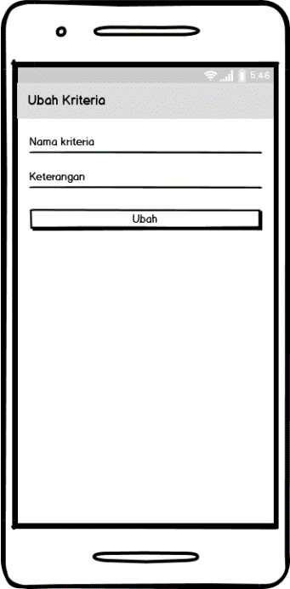

**Gambar 3.24** Perancangan halaman ubah kriteria

1. **Halaman Perhitungan Metode SAW**

Halaman perhitungan menu SAW digunakan untuk melihat proses dari perhitungan memakai metode SAW. Perancangan antar muka untuk halaman perhitungan menu SAW bisa dilihat pada gambar di bawah.

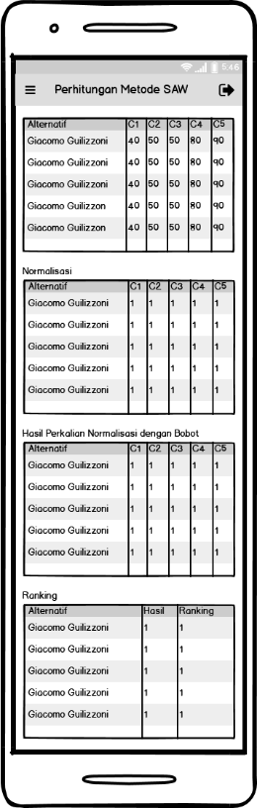

**Gambar 3.25** Perancangan halaman perhitungan metode SAW

1. **Halaman Perhitungan Menu WP**

Halaman perhitungan menu WP digunakan untuk melihat proses dari perhitungan menggunakan metode WP. Perancangan antar muka untuk halaman perhitungan menu WP bisa dilihat pada gambar di bawah.

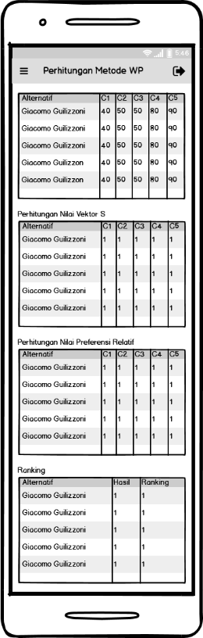

**Gambar 3.26** Perancangan halaman perhitungan metode WP

1. **Halaman Hasil Akhir**

Halaman hasil akhir dipakai untuk hasil akhir dan kesimpulan dari seleksi calon ketua operasional. Perancangan antar muka untuk halaman hasil akhir bisa dilihat pada gambar di bawah.

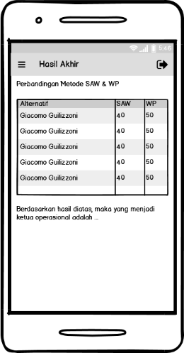

**Gambar 3.27** Perancangan halaman hasil akhir

# BAB IV

# IMPLEMENTASI DAN PENGUJIAN SISTEM



## Implementasi

Tahap implementasi sistem merupakan tahapan penerapan dari rancangan yang sudah dibuat di bab 3.

1. **Halaman Login**

Halaman login dipakai untuk masuk ke dalam aplikasi. Halaman login juga yang membedakan level dari user, apakah itu admin, calon ketua operasional, pengurus lama, ataupun ketua umum. Hasil implementasi antar muka untuk halaman login bisa dilihat pada gambar berikut.

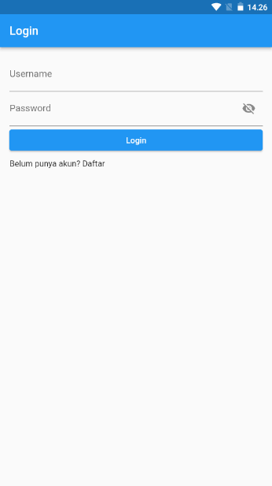

**Gambar 4.1** Implementasi halaman login

1. **Halaman Register**

Halaman register dipakai untuk yang belum memiliki akun untuk masuk ke dalam aplikasi. Di halaman register ini pengguna diminta untuk memasukan nama lengkap, tingkat kepengurusan, username, dan password. Hasil implementasi antar muka untuk halaman register bisa dilihat pada gambar berikut.

**Gambar 4.2** Implementasi halaman register

1. **Halaman Home**

Halaman home ini sama seperti halaman home pada level admin, pengurus lama dan ketua umum. Pada halaman home ini diperlihatkan list dari calon ketua operasional yang sudah mendaftar. List tersebut bisa di-klik untuk melihat detail data pribadi dari calon. Hasil implementasi antar muka untuk halaman home bisa dilihat pada gambar berikut.

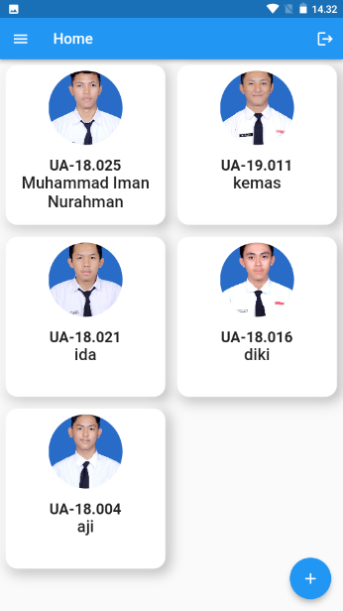

**Gambar 4.3** Implementasi halaman home admin

1. **Halaman Home Calon Ketua Operasional**

Halaman home calon ketua operasional mempunyai 2 tampilan. Tampilan pertama akan muncul apabila pengurus baru belum mendaftar menjadi calon ketua operasional. Hasil implementasi antar muka untuk halaman home calon ketua operasional yang pertama bisa dilihat pada gambar berikut.

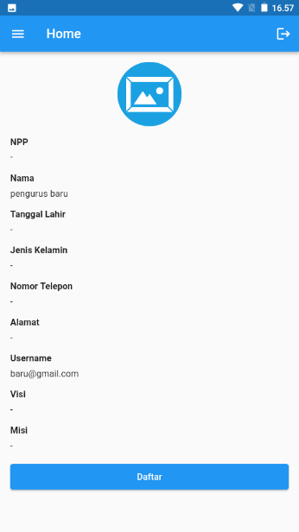

**Gambar 4.4** Implementasi halaman home calon yang pertama

Tampilan yang kedua akan muncul apabila pengurus baru sudah mendaftar untuk menjadi calon ketua operasional. Hasil implementasi antar muka untuk halaman home calon ketua operasional yang kedua bisa dilihat pada gambar berikut.

**Gambar 4.5** Implementasi halaman home calon yang kedua

1. **Halaman Home Detail Admin**

Halaman home detail admin memperlihatkan keseluruhan data diri dari calon ketua operasional dan juga nilai dari setiap kriteria. Halaman ini juga bisa mengubah maupun menghapus pendaftaran dari calon ketua operasional. Hasil implementasi antar muka untuk halaman home detail admin bisa dilihat pada gambar berikut.

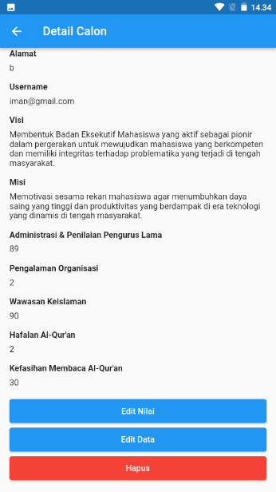

**Gambar 4.6** Implementasi halaman home detail admin

1. **Halaman Home Detail Ketua Umum**

Halaman home detail pembina memperlihatkan keseluruhan data diri dari calon ketua operasional dan juga nilai dari setiap kriteria. Halaman ini berbeda dengan halaman home detail admin karena pembina tidak memiliki akses untuk mengubah dan menghapus pendaftaran calon ketua operasional. Hasil implementasi antar muka untuk halaman home detail pembina bisa dilihat pada gambar berikut.

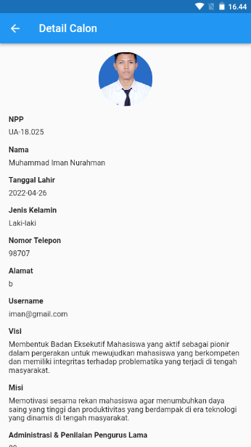

**Gambar 4.7** Implementasi halaman home detail pembina

1. **Halaman Home Detail Pengurus Lama**

Halaman home detail pengurus lama memperlihatkan sebagian data diri dari calon ketua operasional dan juga nilai dari setiap kriteria, karena data pribadi dari calon ketua operasional merupakan privasi. Hasil implementasi antar muka untuk halaman home detail pengurus lama bisa dilihat pada gambar berikut.

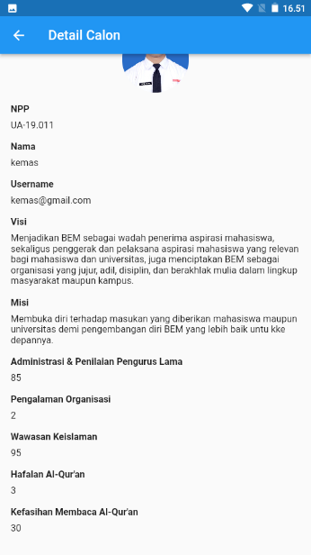

**Gambar 4.8** Implementasi halaman home detail pengurus lama

1. **Halaman Daftar Calon**

Halaman daftar calon merupakan halaman untuk pengurus yang ingin mendaftar menjadi ketua operasional. Di halaman ini *user* harus memasukan data diri dan juga visi dan misi. Hasil implementasi antar muka untuk halaman daftar calon bisa dilihat pada gambar berikut.

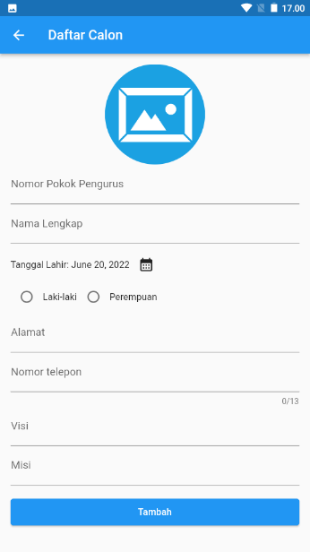

**Gambar 4.9** Implementasi halaman daftar calon

1. **Halaman Edit Calon**

Halaman edit calon adalah halaman untuk calon ketua operasional yang ingin mengubah datanya yang salah dimasukan ketika mendaftar. Hasil implementasi antar muka untuk halaman edit calon bisa dilihat pada gambar berikut.

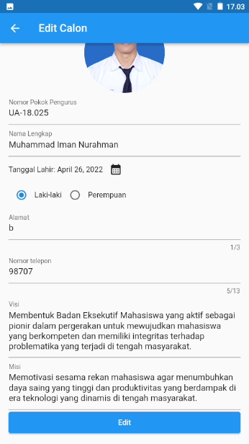

**Gambar 4.10** Implementasi halaman edit calon

1. **Halaman Batal Daftar**

Halaman batal daftar adalah halaman untuk calon ketua operasional yang ingin membatalkan untuk mencalonkan menjadi ketua operasional. Hasil implementasi antar muka untuk halaman batal daftar bisa dilihat pada gambar berikut.

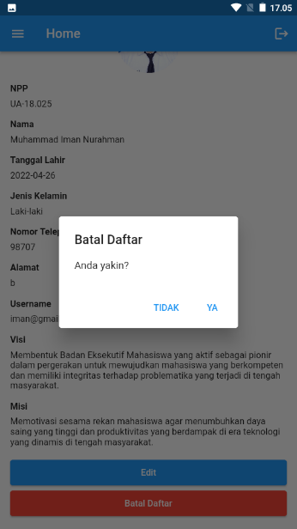

**Gambar 4.11** Implementasi halaman batal daftar

1. **Halaman Kriteria**

Halaman kriteria berisi data kriteria apa saja yang menjadi acuan bagi calon ketua operasional untuk menjadi ketua operasional. Halaman ini juga dilengkapi dengan bobot dan keterangan dari masing-masing kriteria. Hasil implementasi antar muka untuk halaman kriteria bisa dilihat pada gambar berikut.

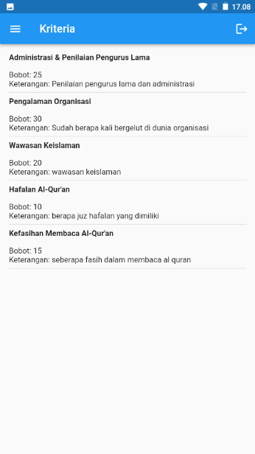

**Gambar 4.12** Implementasi halaman kriteria

1. **Halaman Kriteria Admin**

Halaman kriteria admin berbeda dengan halaman kriteria yang lain. Halaman kriteria admin terdapat tombol untuk mengubah kriteria. Hasil implementasi antar muka untuk halaman kriteria admin bisa dilihat pada gambar berikut.

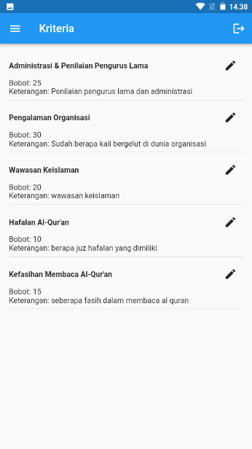

**Gambar 4.13** Implementasi halaman kriteria admin

1. **Halaman Edit Kriteria Admin**

Halaman edit kriteria admin digunakan oleh admin jika ingin mengubah bobot maupun keterangan dari kriteria. Hasil implementasi antar muka untuk halaman edit kriteria admin bisa dilihat pada gambar berikut.

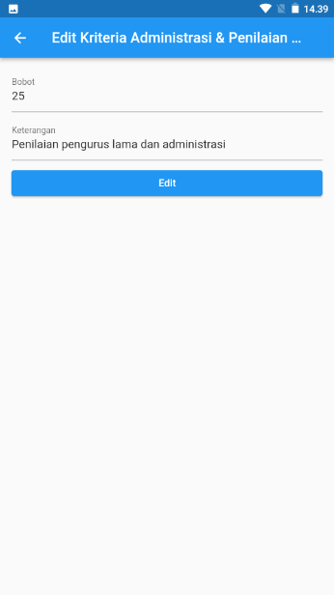

**Gambar 4.14** Implementasi halaman edit kriteria admin

1. **Halaman Perhitungan SAW**

Halaman perhitungan SAW digunakan untuk melihat detail dari perhitungan menggunakan metode SAW. Hasil implementasi antar muka untuk halaman perhitungan SAW bisa dilihat pada gambar berikut.

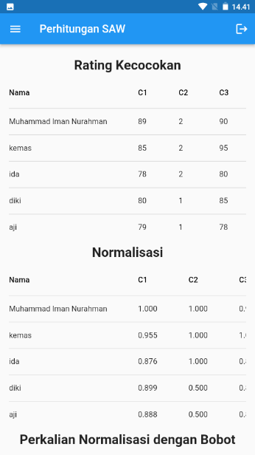

**Gambar 4.15** Implementasi halaman perhitungan SAW

1. **Halaman Perhitungan WP**

Halaman perhitungan WP digunakan untuk melihat detail dari perhitungan menggunakan metode WP. Hasil implementasi antar muka untuk halaman perhitungan WP bisa dilihat pada gambar berikut.

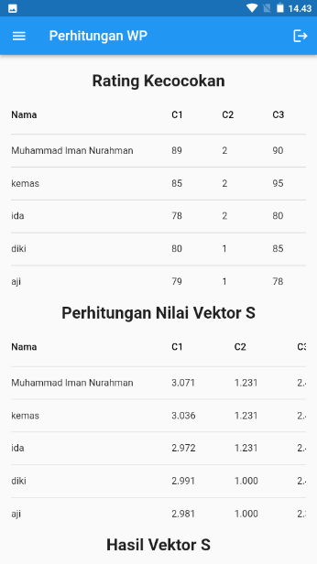

**Gambar 4.16** Implementasi halaman perhitungan WP

1. **Halaman Perbandingan SAW & WP**

Halaman perbandingan SAW & WP merupakan perbandingan dan kesimpulan dari seleksi ketua operasional. Hasil implementasi antar muka untuk halaman perbandingan SAW & WP bisa dilihat pada gambar berikut.

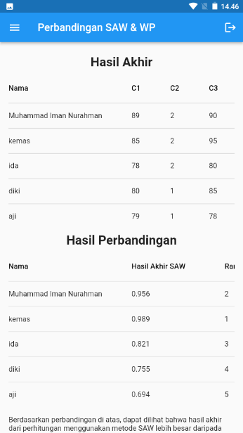

**Gambar 4.17** Implementasi halaman perbandingan SAW & WP

## Pengujian

Tahapan pengujian adalah tahapan selanjutnya setelah tahap implementasi selesai. Tahapan ini fungsinya untuk mengetahui apakah sistem/aplikasi yang dibangun sudah sesuai dengan tujuan perancangan. Pengujian sistem adalah rangkaian percobaan pada setiap komponen dalam suatu sistem/aplikasi. Tujuan dari diujinya suatu aplikasi adalah agar ditemukannya kesalahan maupun kekurangan yang ada pada aplikasi. Metode pengujian *blackbox* dan pengujian beta merupakan pengujian yang dilakukan pada penelitian ini.

### Pengujian *Blackbox*

Pengujian *blackbox* adalah metode uji yang fokusnya kepada persyaratan fungsi dari suatu aplikasi. Pengujian dilakukan dengan melakukan serangkaian proses input dan kemudian melihat hasil yang didapatkan dari proses input tersebut.

Hasil pengujian *blackbox* dari sistem pendukung keputusan seleksi ketua operasional DKM Ulil Albab Universitas Sangga Buana ini dapat dilihat sebagai berikut.

1. **Halaman Login**

Berdasarkan pengujian dengan metode *blackbox* yang dilakukan terhadap halaman login, maka diperoleh hasil sebagai berikut.

**Tabel 4.1** Hasil pengujian blackbox halaman login

|  |  |  |
| --- | --- | --- |
| **Pengujian** | **Fungsi** | **Hasil Pengujian** |
| Username | Untuk menampilkan inputan username atau email | Sesuai |
| Password | Untuk menampilkan inputan password | Sesuai |
| Tombol login | Untuk masuk ke halaman user sesuai dengan role yang dimiliki | Sesuai |

1. **Halaman Register**

Berdasarkan pengujian dengan metode *blackbox* yang dilakukan terhadap halaman register, maka diperoleh hasil sebagai berikut.

**Tabel 4.2** Hasil pengujian blackbox halaman register

|  |  |  |
| --- | --- | --- |
| **Pengujian** | **Fungsi** | **Hasil Pengujian** |
| Nama lengkap | Untuk menampilkan inputan nama lengkap | Sesuai |
| Jabatan | Untuk menampilkan inputan jabatan | Sesuai |
| Username | Untuk menampilkan inputan username atau email | Sesuai |
| Password | Untuk menampilkan inputan password | Sesuai |
| Tombol register | Untuk membuat akun | Sesuai |

1. **Halaman Home Admin**

Berdasarkan pengujian dengan metode *blackbox* yang dilakukan terhadap halaman home admin, maka diperoleh hasil sebagai berikut.

**Tabel 4.3** Hasil pengujian blackbox halaman home admin

|  |  |  |
| --- | --- | --- |
| **Pengujian** | **Fungsi** | **Hasil Pengujian** |
| Klik menu home | Untuk menampilkan list dari calon ketua operasional | Sesuai |
| Tombol tambah | Untuk menambahkan calon | Sesuai |

1. **Halaman Home Calon Ketua Operasional**

Berdasarkan pengujian dengan metode *blackbox* yang dilakukan terhadap halaman home calon ketua operasional, maka diperoleh hasil sebagai berikut.

**Tabel 4.4** Hasil Pengujian blackbox halaman home calon ketua operasional

|  |  |  |
| --- | --- | --- |
| **Pengujian** | **Fungsi** | **Hasil Pengujian** |
| Klik menu home | Apabila pengurus baru belum mendaftar akan menampilkan data kosong dan tombol daftar.  Apabila pengurus baru sudah mendaftar akan menampilkan data pribadinya dan tombol edit dan batal daftar. | Sesuai |

1. **Halaman Home Detail Admin**

Berdasarkan pengujian dengan metode blackbox yang dilakukan terhadap halaman home detail admin, maka diperoleh hasil sebagai berikut.

**Tabel 4.5** Hasil pengujian blackbox halaman home detail admin

|  |  |  |
| --- | --- | --- |
| **Pengujian** | **Fungsi** | **Hasil Pengujian** |
| Klik salah satu calon | Untuk menampilkan data pribadi (NPP, nama, tanggal lahir, jenis kelamin, nomor telepon, alamat, username, visi, misi) dan nilai dari calon ketua operasional | Sesuai |
| Tombol edit nilai | Untuk menambahkan nilai dari tiap kriteria | Sesuai |
| Tombol edit data | Untuk mengubah data calon | Sesuai |
| Tombol hapus | Untuk menghapus data calon | Sesuai |

1. **Halaman Home Detail Pembina**

Berdasarkan pengujian dengan metode blackbox yang dilakukan terhadap halaman home detail pembina, maka diperoleh hasil sebagai berikut.

**Tabel 4.6** Hasil pengujian blackbox halaman home detail pembina

|  |  |  |
| --- | --- | --- |
| **Pengujian** | **Fungsi** | **Hasil Pengujian** |
| Klik salah satu calon | Untuk menampilkan data pribadi (NPP, nama, tanggal lahir, jenis kelamin, nomor telepon, alamat, username, visi, misi) dan nilai dari calon ketua operasional | Sesuai |

1. **Halaman Home Detail Pengurus Lama**

Berdasarkan pengujian dengan metode blackbox yang dilakukan terhadap halaman home detail pengurus lama, maka diperoleh hasil sebagai berikut.

**Tabel 4.7** Hasil pengujian blackbox halaman home detail pengurus lama

|  |  |  |
| --- | --- | --- |
| **Pengujian** | **Fungsi** | **Hasil Pengujian** |
| Klik salah satu calon | Untuk menampilkan data pribadi (NPP, nama, username, visi, misi) dan nilai dari calon ketua operasional | Sesuai |

1. **Halaman Daftar Calon**

Berdasarkan pengujian dengan metode blackbox yang dilakukan terhadap halaman daftar calon, maka diperoleh hasil sebagai berikut:

**Tabel 4.8** Hasil pengujian blackbox halaman daftar calon

|  |  |  |
| --- | --- | --- |
| **Pengujian** | **Fungsi** | **Hasil Pengujian** |
| Klik tombol daftar | Untuk mendaftar menjadi calon ketua operasional | Sesuai |
| Gambar | Untuk menampilkan inputan gambar | Sesuai |
| NPP | Untuk menampilkan inputan Nomor Pokok Pengurus | Sesuai |
| Nama lengkap | Untuk menampilkan inputan nama lengkap | Sesuai |
| Tanggal lahir | Untuk menampilkan inputan tanggal lahir | Sesuai |
| Jenis kelamin | Untuk menampilkan inputan jenis kelamin | Sesuai |
| Alamat | Untuk menampilkan inputan alamat | Sesuai |
| Nomor telepon | Untuk menampilkan inputan nomor telepon | Sesuai |
| Visi | Untuk menampilkan inputan visi | Sesuai |
| Misi | Untuk menampilkan inputan misi | Sesuai |
| Tombol tambah | Untuk melakukan validasi bahwa data yang diinputkan sesuai | Sesuai |

1. **Halaman Edit Calon**

Berdasarkan pengujian dengan metode blackbox yang dilakukan terhadap halaman edit calon, maka diperoleh hasil sebagai berikut.

**Tabel 4.9** Hasil pengujian blackbox halaman edit calon

|  |  |  |
| --- | --- | --- |
| **Pengujian** | **Fungsi** | **Hasil Pengujian** |
| Klik tombol edit | Untuk mengubah data calon ketua operasional | Sesuai |
| Gambar | Untuk menampilkan inputan gambar | Sesuai |
| NPP | Untuk menampilkan inputan Nomor Pokok Pengurus | Sesuai |
| Nama lengkap | Untuk menampilkan inputan nama lengkap | Sesuai |
| Tanggal lahir | Untuk menampilkan inputan tanggal lahir | Sesuai |
| Jenis kelamin | Untuk menampilkan inputan jenis kelamin | Sesuai |
| Alamat | Untuk menampilkan inputan alamat | Sesuai |
| Nomor telepon | Untuk menampilkan inputan nomor telepon | Sesuai |
| Visi | Untuk menampilkan inputan visi | Sesuai |
| Misi | Untuk menampilkan inputan misi | Sesuai |
| Tombol edit | Untuk melakukan validasi bahwa data yang diinputkan sesuai | Sesuai |

1. **Halaman Batal Daftar**

Berdasarkan pengujian menggunakan metode blackbox yang dilakukan terhadap halaman batal daftar, maka diperoleh hasil sebagai berikut.

**Tabel 4.10** Hasil pengujian blackbox halaman batal daftar

|  |  |  |
| --- | --- | --- |
| **Pengujian** | **Fungsi** | **Hasil Pengujian** |
| Klik tombol batal daftar | Untuk membatalkan daftar jadi ketua operasional | Sesuai |
| Peringatan | Untuk menampilkan peringatan batal daftar | Sesuai |
| Tombol tidak | Untuk membatalkan batal daftar | Sesuai |
| Tombol ya | Untuk mengkonfirmasi membatalkan daftar | Sesuai |

1. **Halaman Kriteria**

Berdasarkan pengujian dengan metode blackbox yang dilakukan terhadap halaman kriteria, maka diperoleh hasil sebagai berikut.

**Tabel 4.11** Hasil pengujian blackbox halaman kriteria

|  |  |  |
| --- | --- | --- |
| **Pengujian** | **Fungsi** | **Hasil Pengujian** |
| Klik menu kriteria | Untuk menampilkan list dari kriteria yang berisi nama, bobot, dan keterangan kriteria | Sesuai |

1. **Halaman Kriteria Admin**

Berdasarkan pengujian dengan metode blackbox yang dilakukan terhadap halaman kriteria admin, maka diperoleh hasil sebagai berikut.

**Tabel 4.12** Hasil pengujian blackbox halaman kriteria admin

|  |  |  |
| --- | --- | --- |
| **Pengujian** | **Fungsi** | **Hasil Pengujian** |
| Klik menu kriteria | Untuk menampilkan list dari kriteria yang berisi nama, bobot, dan keterangan kriteria | Sesuai |
| Tombol edit | Untuk mengubah nama, bobot, dan keterangan kriteria | Sesuai |

1. **Halaman Edit Kriteria Admin**

Berdasarkan pengujian dengan metode blackbox yang dilakukan terhadap halaman edit kriteria admin, maka diperoleh hasil sebagai berikut.

**Tabel 4.13** Hasil pengujian blackbox halaman edit kriteria admin

|  |  |  |
| --- | --- | --- |
| **Pengujian** | **Fungsi** | **Hasil Pengujian** |
| Klik tombol edit | Untuk menampilkan tampilan edit kriteria | Sesuai |
| Tombol edit | Untuk mengubah nama, bobot, dan keterangan kriteria | Sesuai |
| Bobot | Untuk menampilkan inputan bobot kriteria | Sesuai |
| Keterangan | Untuk menampilkan inputan keterangan kriteria | sesuai |

1. **Halaman Perhitungan SAW**

Berdasarkan pengujian dengan metode blackbox yang dilakukan terhadap halaman perhitungan SAW, maka diperoleh hasil sebagai berikut.

**Tabel 4.14** Hasil pengujian blackbox halaman perhitungan SAW

|  |  |  |
| --- | --- | --- |
| **Pengujian** | **Fungsi** | **Hasil Pengujian** |
| Klik menu perhitungan SAW | Untuk menampilkan perhitungan menggunakan metode SAW | Sesuai |

1. **Halaman Perhitungan WP**

Berdasarkan pengujian dengan metode blackbox yang dilakukan terhadap halaman perhitungan WP, maka diperoleh hasil sebagai berikut.

**Tabel 4.15** Hasil pengujian blackbox halaman perhitungan WP

|  |  |  |
| --- | --- | --- |
| **Pengujian** | **Fungsi** | **Hasil Pengujian** |
| Klik menu perhitungan WP | Untuk menampilkan perhitungan menggunakan metode WP | Sesuai |

1. **Halaman Perbandingan SAW & WP**

Berdasarkan pengujian dengan metode blackbox yang dilakukan terhadap halaman perbandingan SAW & WP, maka diperoleh hasil sebagai berikut.

**Tabel 4.16** Hasil pengujian blackbox halaman perbandingan SAW & WP

|  |  |  |
| --- | --- | --- |
| **Pengujian** | **Fungsi** | **Hasil Pengujian** |
| Klik menu perbandingan SAW & WP | Untuk menampilkan Perbandingan metode SAW dan WP | Sesuai |

### Pengujian Beta

Pengujian beta yang dilaksanakan dalam penelitian ini adalah pengguna mencoba aplikasi, setelah itu pengguna mengisi kuesioner yang telah disediakan. Kuesioner ini dilakukan untuk mengelola data yang sudah diperoleh untuk selanjutnya dijadikannya hasil penelitian dan bisa diambil kesimpulan.

Kuesioner ini berjudul Penggunaan Aplikasi Sistem Pendukung Keputusan Seleksi Ketua Operasional DKM Ulil Albab. Kuesioner ini diajukan kepada responder dengan 5 buah pertanyaan yang jawabannya berupa skala likert 1 hingga 5. Di bawah ini merupakan penjelasan lengkap dari skala likert.

**Tabel 4.17** Skala likert dan interval

|  |  |  |
| --- | --- | --- |
| **Jawaban** | **Skor** | **Interval Penilaian** |
| Sangat Setuju | 5 | Index 80 % - 100 % |
| Setuju | 4 | Index 60 % - 79,99 % |
| Netral | 3 | Index 40 % - 59,99 % |
| Tidak Setuju | 2 | Index 20 % - 39,99 % |
| Sangat Tidak Setuju | 1 | Index 0 % - 19,99 % |

Untuk menghitung index persentase, digunakan rumus di bawah.

Index (%) (7)

Untuk menghitung skor maksimum, digunakan rumus di bawah.

Skor Maksimum

= 20 x 5

= 100

Skor maksimum pada kasus ini adalah 100.

Untuk pertanyaan yang diajukan kepada para responder tertera pada tabel di bawah ini.

**Tabel 4.18** Daftar pertanyaan

|  |  |
| --- | --- |
| **No** | **Skor** |
| 1 | Apakah tampilan dari aplikasi Sistem Pendukung Keputusan Seleksi Ketua Operasional ini menarik? |
| 2 | Apakah tampilan aplikasi Sistem Pendukung Keputusan Seleksi Ketua Operasional ini sesuai dengan fungsinya? |
| 3 | Apakah aplikasi Sistem Pendukung Keputusan Seleksi Ketua Operasional ini mudah untuk digunakan? |
| 4 | Apakah aplikasi ini Sistem Pendukung Keputusan Seleksi Ketua Operasional berjalan lancar dan tidak ada error saat digunakan? |
| 5 | Apakah aplikasi Sistem Pendukung Keputusan Seleksi Ketua Operasional ini sudah layak dipublikasikan dan siap digunakan? |

Kuesioner ini diberikan kepada 20 orang yang berasal dari berbagai macam bidang, mulai dari orang yang berhubungan dengan teknologi, pengurus DKM Ulil Albab dan juga orang umum. Hasil perhitungan index persentase tiap jawaban bisa dilihat di bawah ini.

1. Apakah tampilan dari aplikasi Sistem Pendukung Keputusan Seleksi Ketua Operasional ini menarik?

**Tabel 4.19** Kuesioner pertanyaan 1

|  |  |  |  |  |
| --- | --- | --- | --- | --- |
| **Kategori jawaban** | **Skor** | **Frekuensi Jawaban** | **Total Skor** | **Nilai Index Persentase** |
| Sangat Setuju | 5 | 6 | 30 | = 80 / 100 x 100 %  = 80 % |
| Setuju | 4 | 9 | 36 |
| Netral | 3 | 4 | 12 |
| Tidak Setuju | 2 | 1 | 2 |
| Sangat Tidak Setuju | 1 | 0 | 0 |
| Jumlah | | 20 | 80 |

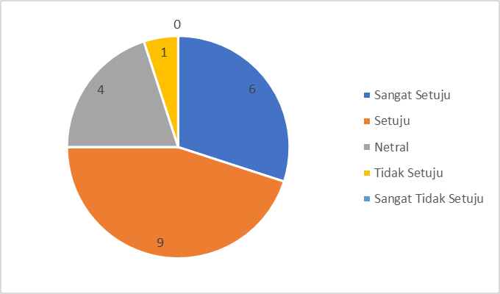

**Gambar 4.18** Grafik jawaban kuesioner pertanyaan 1

Berdasarkan perhitungan pada tabel di atas, total skor yang didapat adalah 80 skor. Sedangkan hasil dari nilai persentase responden 80 % yang masuk pada interval penilaian sangat setuju. Maka dapat disimpulkan bahwa tampilan dari aplikasi sistem pendukung keputusan ini sudah menarik.

1. Apakah tampilan aplikasi Sistem Pendukung Keputusan Seleksi Ketua Operasional ini sesuai dengan fungsinya?

**Tabel 4.20** Kuesioner pertanyaan 2

|  |  |  |  |  |
| --- | --- | --- | --- | --- |
| **Kategori jawaban** | **Skor** | **Frekuensi Jawaban** | **Total Skor** | **Nilai Index Persentase** |
| Sangat Setuju | 5 | 9 | 45 | = 89 / 100 x 100 %  = 89 % |
| Setuju | 4 | 11 | 44 |
| Netral | 3 | 0 | 0 |
| Tidak Setuju | 2 | 0 | 0 |
| Sangat Tidak Setuju | 1 | 0 | 0 |
| Jumlah | | 20 | 89 |

**Gambar 4.19** Grafik jawaban kuesioner pertanyaan 2

Berdasarkan perhitungan pada tabel di atas, total skor yang didapat adalah 89 skor. Sedangkan hasil dari nilai persentase responden 89 % yang masuk pada interval penilaian sangat setuju. Maka dapat disimpulkan bahwa tampilan dari aplikasi sistem pendukung keputusan ini sudah sesuai dengan fungsinya.

1. Apakah aplikasi Sistem Pendukung Keputusan Seleksi Ketua Operasional ini mudah untuk digunakan?

**Tabel 4.21** Kuesioner pertanyaan 3

|  |  |  |  |  |
| --- | --- | --- | --- | --- |
| **Kategori jawaban** | **Skor** | **Frekuensi Jawaban** | **Total Skor** | **Nilai Index Persentase** |
| Sangat Setuju | 5 | 9 | 45 | = 86 / 100 x 100 %  = 86 % |
| Setuju | 4 | 8 | 32 |
| Netral | 3 | 3 | 9 |
| Tidak Setuju | 2 | 0 | 0 |
| Sangat Tidak Setuju | 1 | 0 | 0 |
| Jumlah | | 20 | 86 |

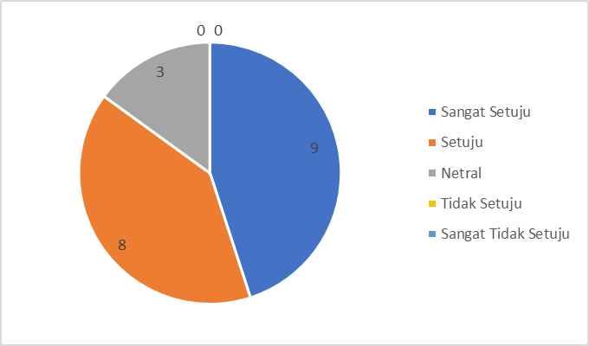

**Gambar 4.20** Grafik jawaban kuesioner pertanyaan 3

Berdasarkan perhitungan pada tabel di atas, total skor yang didapat adalah 86 skor. Sedangkan hasil dari nilai persentase responden 86 % yang masuk pada interval penilaian sangat setuju. Maka dapat disimpulkan bahwa aplikasi sistem pendukung keputusan ini mudah digunakan.

1. Apakah aplikasi ini Sistem Pendukung Keputusan Seleksi Ketua Operasional berjalan lancar dan tidak ada error saat digunakan?

**Tabel 4.22** Kuesioner pertanyaan 4

|  |  |  |  |  |
| --- | --- | --- | --- | --- |
| **Kategori jawaban** | **Skor** | **Frekuensi Jawaban** | **Total Skor** | **Nilai Index Persentase** |
| Sangat Setuju | 5 | 6 | 30 | = 84 / 100 x 100 %  = 84 % |
| Setuju | 4 | 12 | 48 |
| Netral | 3 | 2 | 6 |
| Tidak Setuju | 2 | 0 | 0 |
| Sangat Tidak Setuju | 1 | 0 | 0 |
| Jumlah | | 20 | 84 |

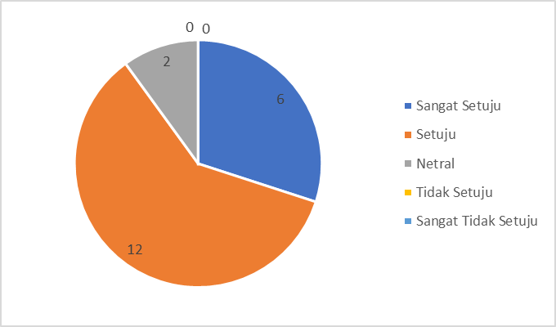

**Gambar 4.21** Grafik jawaban kuesioner pertanyaan 4

Berdasarkan perhitungan pada tabel di atas, total skor yang didapat adalah 84 skor. Sedangkan hasil dari nilai persentase responden 84 % yang masuk pada interval penilaian sangat setuju. Maka dapat disimpulkan bahwa aplikasi sistem pendukung keputusan ini sudah berjalan lancar dan tidak ada error.

1. Apakah aplikasi Sistem Pendukung Keputusan Seleksi Ketua Operasional ini sudah layak dipublikasikan dan siap digunakan?

**Tabel 4.23** Kuesioner pertanyaan 5

|  |  |  |  |  |
| --- | --- | --- | --- | --- |
| **Kategori jawaban** | **Skor** | **Frekuensi Jawaban** | **Total Skor** | **Nilai Index Persentase** |
| Sangat Setuju | 5 | 6 | 30 | = 84 / 100 x 100 %  = 84 % |
| Setuju | 4 | 12 | 48 |
| Netral | 3 | 2 | 6 |
| Tidak Setuju | 2 | 0 | 0 |
| Sangat Tidak Setuju | 1 | 0 | 0 |
| Jumlah | | 20 | 84 |

**Gambar 4.22** Grafik jawaban kuesioner pertanyaan 5

Berdasarkan perhitungan pada tabel di atas, total skor yang didapat adalah 84 skor. Sedangkan hasil dari nilai persentase responden 84 % yang masuk pada interval penilaian sangat setuju. Maka dapat disimpulkan bahwa aplikasi sistem pendukung keputusan ini sudah layak dipublikasikan dan siap digunakan.

Hasil persentase rata-rata nilai index persentase dari setiap pertanyaan adalah seperti perhitungan di bawah.

Rata-rata index persentase = = 84,6 %

Rata-rata index persentase dari setiap pertanyaan adalah 84,6 % yang masuk pada interval penilaian sangat setuju. Maka dapat disimpulkan bahwa pembangunan sistem pendukung keputusan seleksi ketua operasional DKM Ulil Albab berbasis android sudah sesuai dengan tujuan yang diharapkan yaitu dapat mempercepat dalam proses perhitungan penilaian seleksi dan keputusan dalam seleksi ketua operasional lebih transparan, akurat dan objektif berdasarkan kriteria beserta bobot yang sudah ditentukan.

# BAB V

# PENUTUP



## Kesimpulan

Kesimpulan yang didapat dari perancangan Sistem Pendukung Keputusan Seleksi Ketua Operasional Dewan Kemakmuran Masjid Ulil Albab Universitas Sangga Buana adalah sebagai berikut:

1. Sistem Pendukung Keputusan Seleksi Ketua Operasional Dewan Kemakmuran Masjid Ulil Albab Universitas Sangga Buana dapat membuat seleksi ketua operasional menjadi lebih sistematis dan terstruktur serta bisa dijadikan dasar pengambilan keputusan dalam seleksi ketua operasional.
2. Sistem Pendukung Keputusan Seleksi Ketua Operasional Dewan Kemakmuran Masjid Ulil Albab Universitas Sangga Buana dapat memudahkan proses seleksi ketua operasional karena sistem dibuat secara terkomputasi.
3. Sistem Pendukung Keputusan Seleksi Ketua Operasional Dewan Kemakmuran Masjid Ulil Albab Universitas Sangga Buana membuat proses seleksi ketua operasional lebih transparan dan objektif karena hasil penilaiannya bisa diakses oleh semua pihak yang bersangkutan.
4. Perbandingan perhitungan kedua metode tersebut dengan bobot dan nilai yang sama menghasilkan hasil keputusan yang tidak sama dari berbagai alternatif pilihan yang ada.
5. Rata-rata index persentase dari setiap pertanyaan kuesioner adalah 84,6 % yang masuk pada interval penilaian sangat setuju, yang berarti sudah sesuai dengan tujuan yang diharapkan.

## Saran

Saran yang dapat diberikan oleh peneliti untuk penelitian selanjutnya adalah sebagai berikut:

1. Sistem Pendukung Keputusan Seleksi Ketua Operasional Dewan Kemakmuran Masjid Ulil Albab Universitas Sangga Buana ini hanya melihat hasil akhir dari 2 metode berbeda. Untuk pengembangan lebih lanjut dapat dicari dari kedua metode tersebut, metode mana yang lebih akurat dalam melakukan perhitungannya.
2. Sistem Pendukung Keputusan Seleksi Ketua Operasional Dewan Kemakmuran Masjid Ulil Albab Universitas Sangga Buana dapat dikembangkan dengan menggunakan metode yang lain.
3. Sistem Pendukung Keputusan Seleksi Ketua Operasional Dewan Kemakmuran Masjid Ulil Albab Universitas Sangga Buana ini dibuat dengan menggunakan bahasa pemrograman dart dan *framework* flutter. Untuk pengembangan lebih lanjut dapat digunakan bahasa pemrograman dan *framework* lain seperti JavaScript dan React Native.

# DAFTAR PUSTAKA

[1] GOOGLE, “Sistem Berpendukung Keputusan,” *Тер. Арх.*, vol. 60, no. 8, pp. 27–30, 2018.

[2] P. Mei, “Metodologi Pengembangan Sistem Informasi,” *Salatiga*, 2020.

[3] P. I, A, “Sistem Informasi dan Implementasinya,” *Inform. Bandung*, 2017.

[4] A. Supriatna, “Metode Extreme Programming pada Pembangunan Web Aplikasi Seleksi Peserta Pelatihan Kerja,” *J. Tek. Inform.*, 2018.

[5] KBBI, “Sistem.” https://kbbi.kemdikbud.go.id/entri/sistem (accessed Mar. 01, 2022).

[6] Bitar, “Pengertian Sistem.”

[7] H. Pratiwi, “Sistem Pendukung Keputusan,” *Yogyakarta Deep.*, 2016.

[8] A. Afshari, Y. M. Mojahed, and R. Mohd, “Simple Additive Weighting approach to Personnel Selection problem,” *Int. J. Innov. Manag. Technol.*, vol. 1, p. 5, 2010.

[9] N. Aminudin *et al.*, “Weighted Product and Its Application to Measure Employee Performance,” *Int. J. Eng. Technol.*, vol. 7, no. 2.26, p. 102, 2018, doi: 10.14419/ijet.v7i2.26.14362.

[10] KBBI, “Pemilihan.” https://kbbi.kemdikbud.go.id/entri/pemilihan (accessed Mar. 01, 2022).

[11] D. Sukadana, “DEWAN KESEJAHTERAAN MASJID.”

[12] Kemendikbud, “Operasional.” https://kbbi.kemdikbud.go.id/entri/operasional (accessed Mar. 01, 2022).

[13] A. Zainudin, “Pengenalan android,” *Forum Android Indones.*, vol. 2, no. 8, pp. 1–10, 2010.

[14] Dicoding, “Apa itu flutter,” 2021, [Online]. Available: https://www.dicoding.com/academies/159/tutorials/6444

[15] Flutter, “Flutter - Build apps for any screen,” 2022. https://flutter.dev/ (accessed Feb. 11, 2022).

[16] “Apa itu dart?,” 2022. https://www.dicoding.com/academies/191/tutorials/7450 (accessed Mar. 01, 2022).

[17] Google, “Dart.” https://dart.dev/ (accessed Mar. 01, 2022).

[18] N. Koch and A. Kraus, “The expressive power of uml-based web engineering,” *Second Int. Work. Weboriented Softw. Technol. IWWOST02*, vol. 16, pp. 105–119, 2002.

[19] M. S. Osman, A. M. Abu-Mahfouz, and P. R. Page, “A Survey on Data Imputation Techniques: Water Distribution System as a Use Case,” *IEEE Access*, vol. 6, pp. 63279–63291, 2018, doi: 10.1109/ACCESS.2018.2877269.

[20] “Apa itu UML?,” 2021. https://www.dicoding.com/blog/apa-itu-uml/ (accessed Mar. 01, 2022).

[21] “Apa itu database?,” 2020. https://www.dicoding.com/blog/apa-itu-database/ (accessed Mar. 01, 2022).

[22] J. Enterprise, “HTML, PHP dan MySQL untuk Pemula,” *Elex Media Komputindo*, 2018.

**Lampiran 1**

**Lampiran 2**



**Lampiran 3**

